

**BÁO CÁO TIỂU LUẬN**

**MÔN HỌC: PHÁT TRIỂN PHẦN MỀM MÃ NGUỒN MỞ**

**XÂY DỰNG TRANG WEB BÁN SÁCH ASP.NET MVC5 + SQL SERVER**

|  |  |
| --- | --- |
| Giảng viên hướng dẫn: | **ThS. Phạm Trọng Huynh** |
| Sinh viên thực hiện: | **Hoàng Thị Hoa** |
| Lớp: | **ĐH CNPM3** |
| Khóa: | **09** |



**BÁO CÁO TIỂU LUẬN**

**MÔN HỌC: PHÁT TRIỂN PHẦN MỀM MÃ NGUỒN MỞ**

**XÂY DỰNG TRANG WEB BÁN SÁCH ASP.NET MVC5 + SQL SERVER**

|  |  |
| --- | --- |
| Giảng viên hướng dẫn: | **ThS. Phạm Trọng Huynh** |
| Sinh viên thực hiện: | **Hoàng Thị Hoa** |
| Lớp: | **ĐH CNPM3** |
| Khóa: | **09** |

**LỜI CẢM ƠN**

Để hoàn thành bài báo cáo tiểu luận này, tôi đã được sự giúp đỡ của thầy cô bộ môn trong quá trình học tập và rèn luyện rất nhiều. Do đó tôi xin gửi lời cảm ơn đến tất cả các thầy cô đã tận tình giảng dạy mang đến cho tôi nhiều kiến thức hay và cần thiết trong suốt bốn năm Đại Học, đặc biệt tôi rất cảm ơn thầy Phạm Trọng Huynh, đã chỉ dạy nhiệt tình trong quá trình làm bài báo cáo này. Bên cạnh đó là gửi lời cảm ơn đến thầy cô cán bộ nhân viên khoa Hệ Thống Thông Tin Và Viễn Thám nói riêng và nhà trường nói chung đã tạo nhiều điều kiện về mọi mặt tốt nhất cho tôi trong quá trình học tập rèn luyện và hoàn thành chương trình học tập.

Cuối cùng, tôi xin cảm ơn gia đình và bạn bè đã đồng hành cùng tôi trong suốt chặng đường vừa qua.

Trân trọng cảm ơn!

Sinh viên thực hiện

##### ……………………………………………………………………………………..

**……………………………………………………………………………..………**

**……………………………………………………………………………..………**

**……………………………………………………………………………..………**

**……………………………………………………………………………..………**

**……………………………………………………………………………..………**

**……………………………………………………………………………..………**

**……………………………………………………………………………..……… Kết luận:**

Tp. Hồ Chí Minh, ngày … tháng … năm 2023 GIẢNG VIÊN HƯỚNG DẪN

(Ký tên)

ThS. Phạm Trọng Huynh

**MỤC LỤC**

LAP 1: 6

LAP 2: 10

LAP 3: 14

LAP 4: 17

LAP 5: 25

LAP 6: 31

LAP 7: 35

LAP 8: 38

LAP 9: 44

**LAP 1:**

**Nghiên cứu xây dựng trang web:**

1. Thiết kế cơ sở dữ liệu

- Mô hình quan hệ

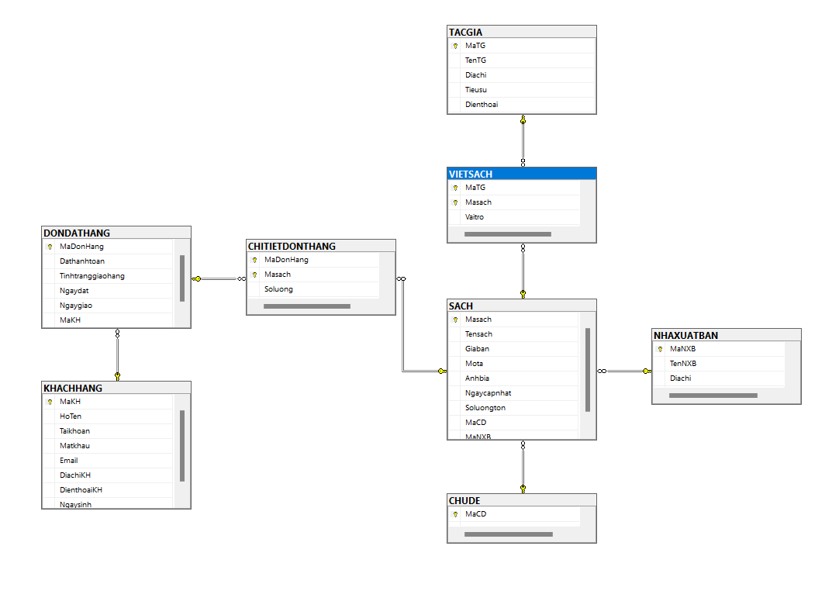

1. Thiết kế giao diện trang web

- Tạo 1 project ASP.NET Web Application đặt tên MvcBookStore

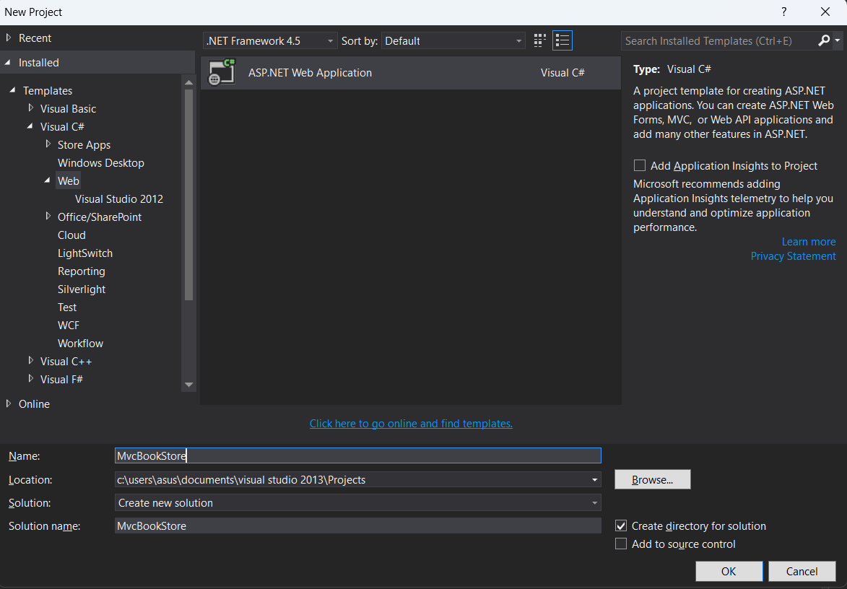

- Tải layout template và giải nén

- Copy và dán vào các thư mục trong project vừa tạo

- Click phải thư mục Shared/Add/MVC 5 Layout Page (Razor) .Đặt tên _LayoutUser

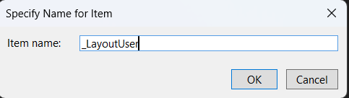

- Copy index và dán vào

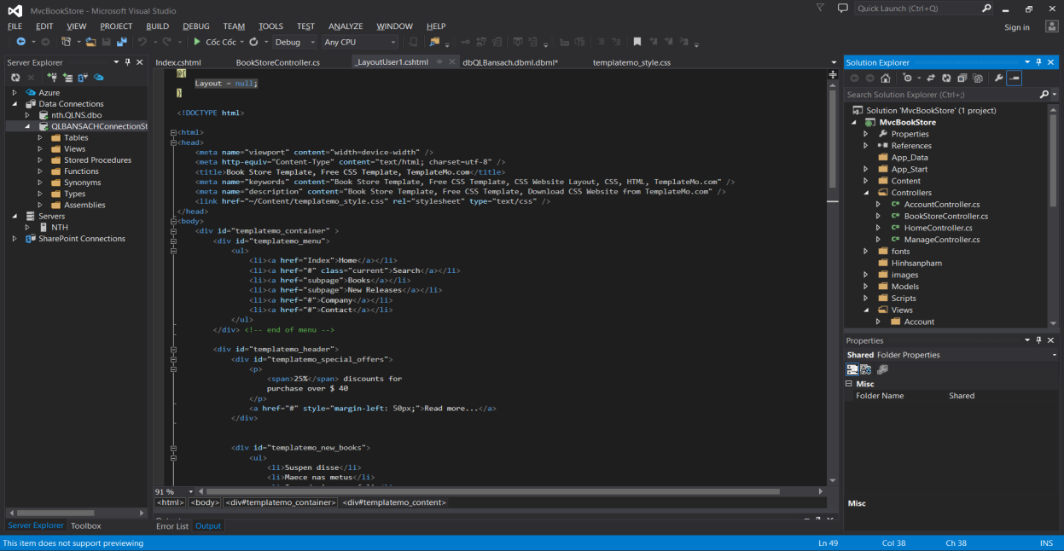

- Chỉnh sửa lại index

- Tạo 1 controller đặt tên là BookStoreController

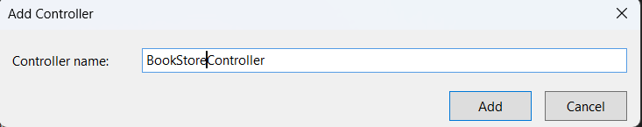

- Tạo 1 view của index sử dụng _LayoutUser

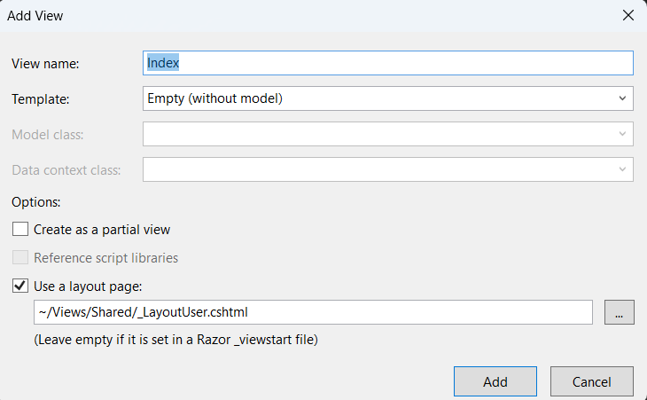

- Giao diện

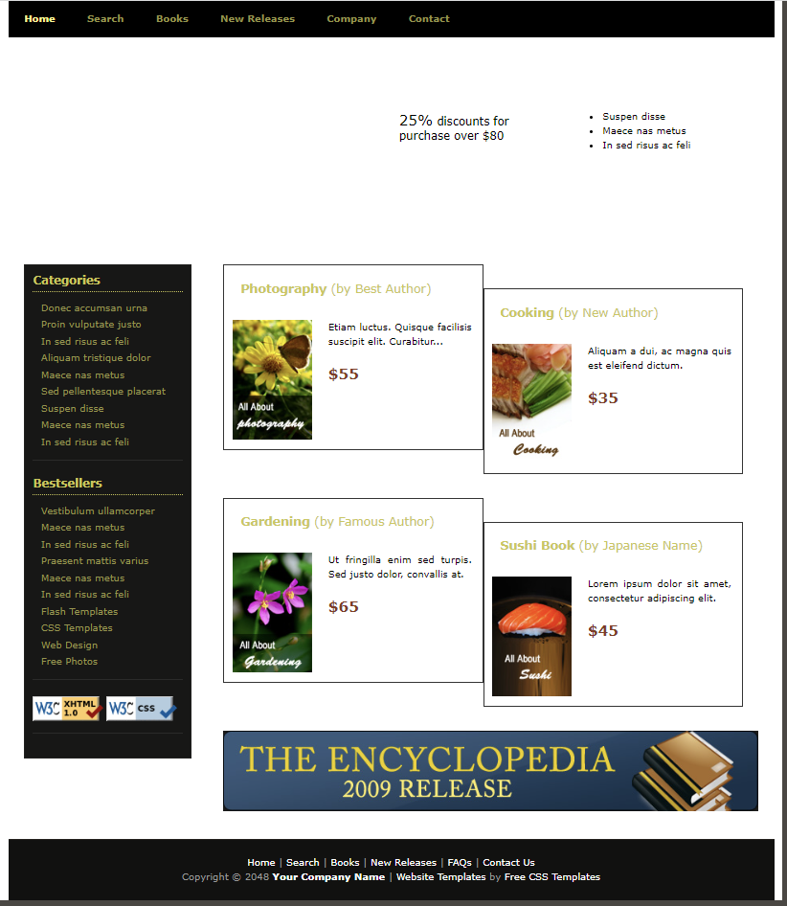

**LAP 2:**

- Kết nối CSDL với ứng dụng

+ Nhập Servername và chon Database cần kết nối

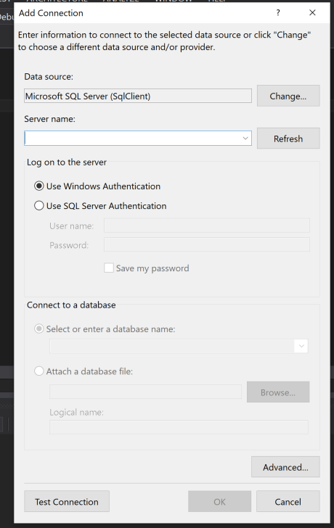

+ Chọn LINQ to SQL classes

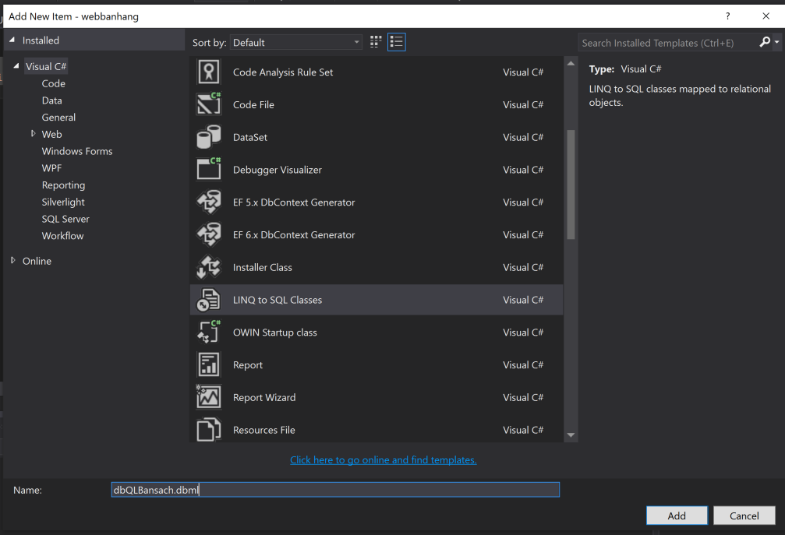

+ Màn hình Tạo Database cho Dataclasses.dbml

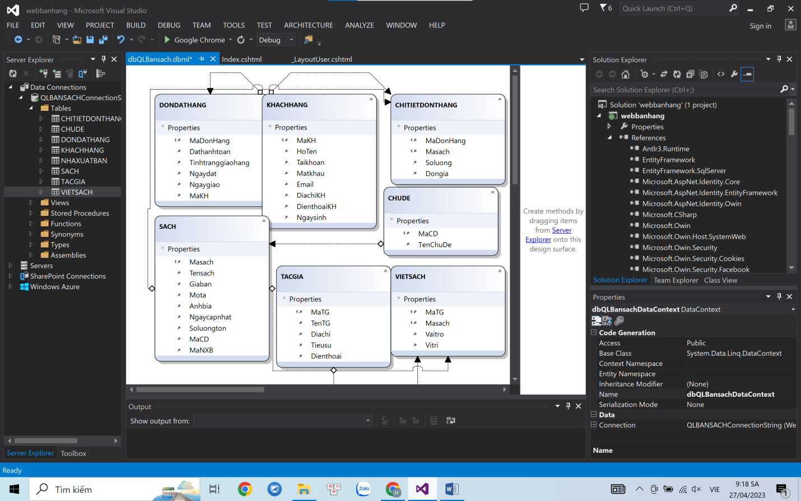

- Hiện thi thông tin 5 quyển sách mới nhất vào trang chủ.

+ Trong BookStoreController cập nhật code như sau:

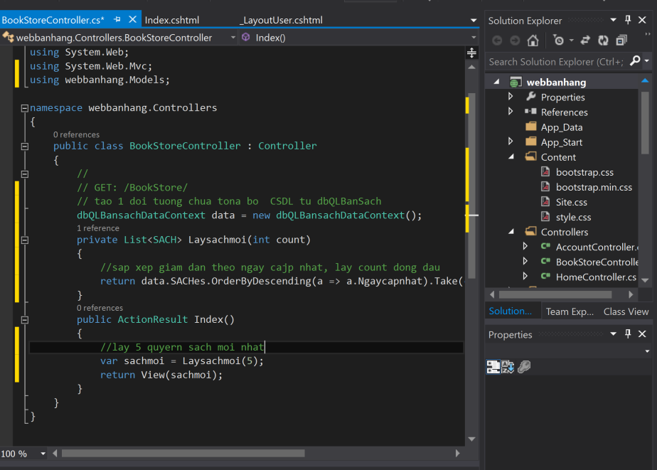

+ Trong View Index của BookStore cập nhật Code như sau:

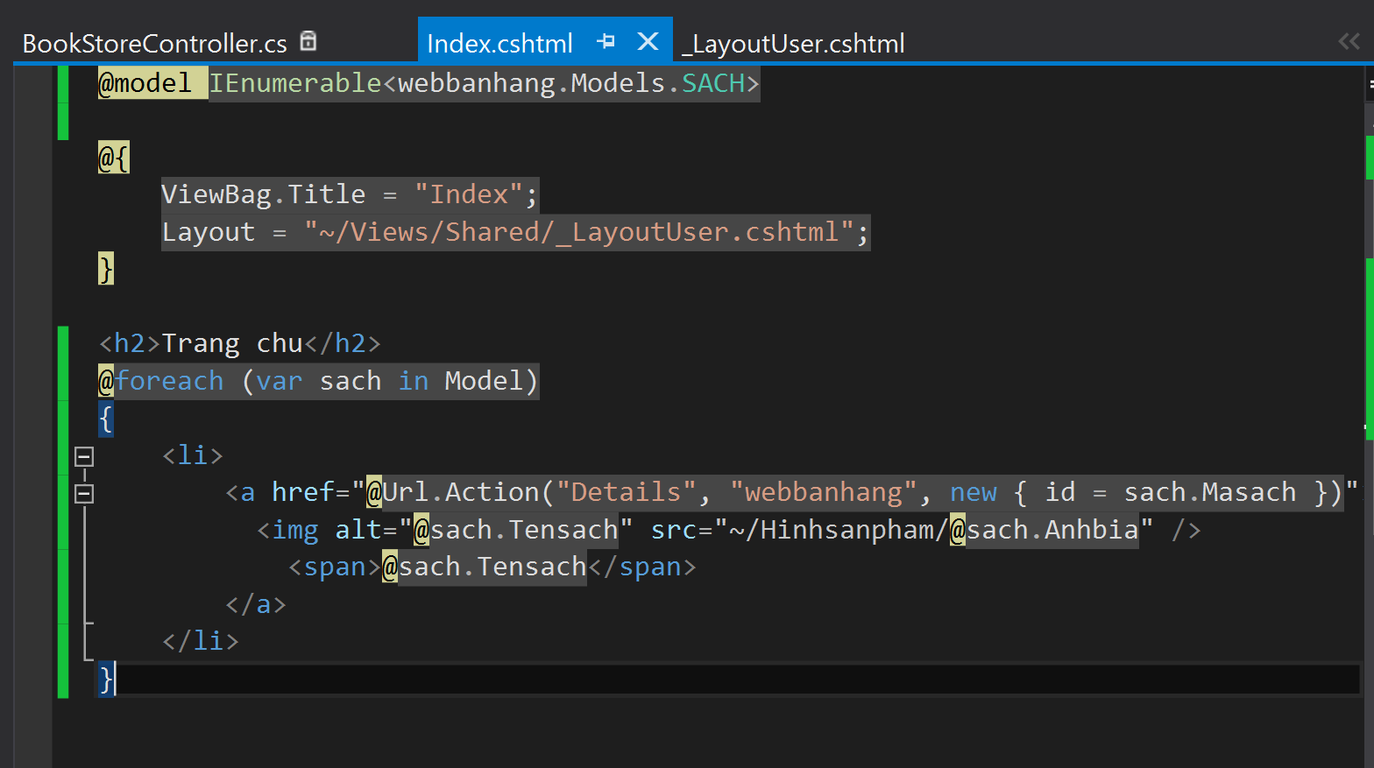

+ Điều chỉnh code như sau :

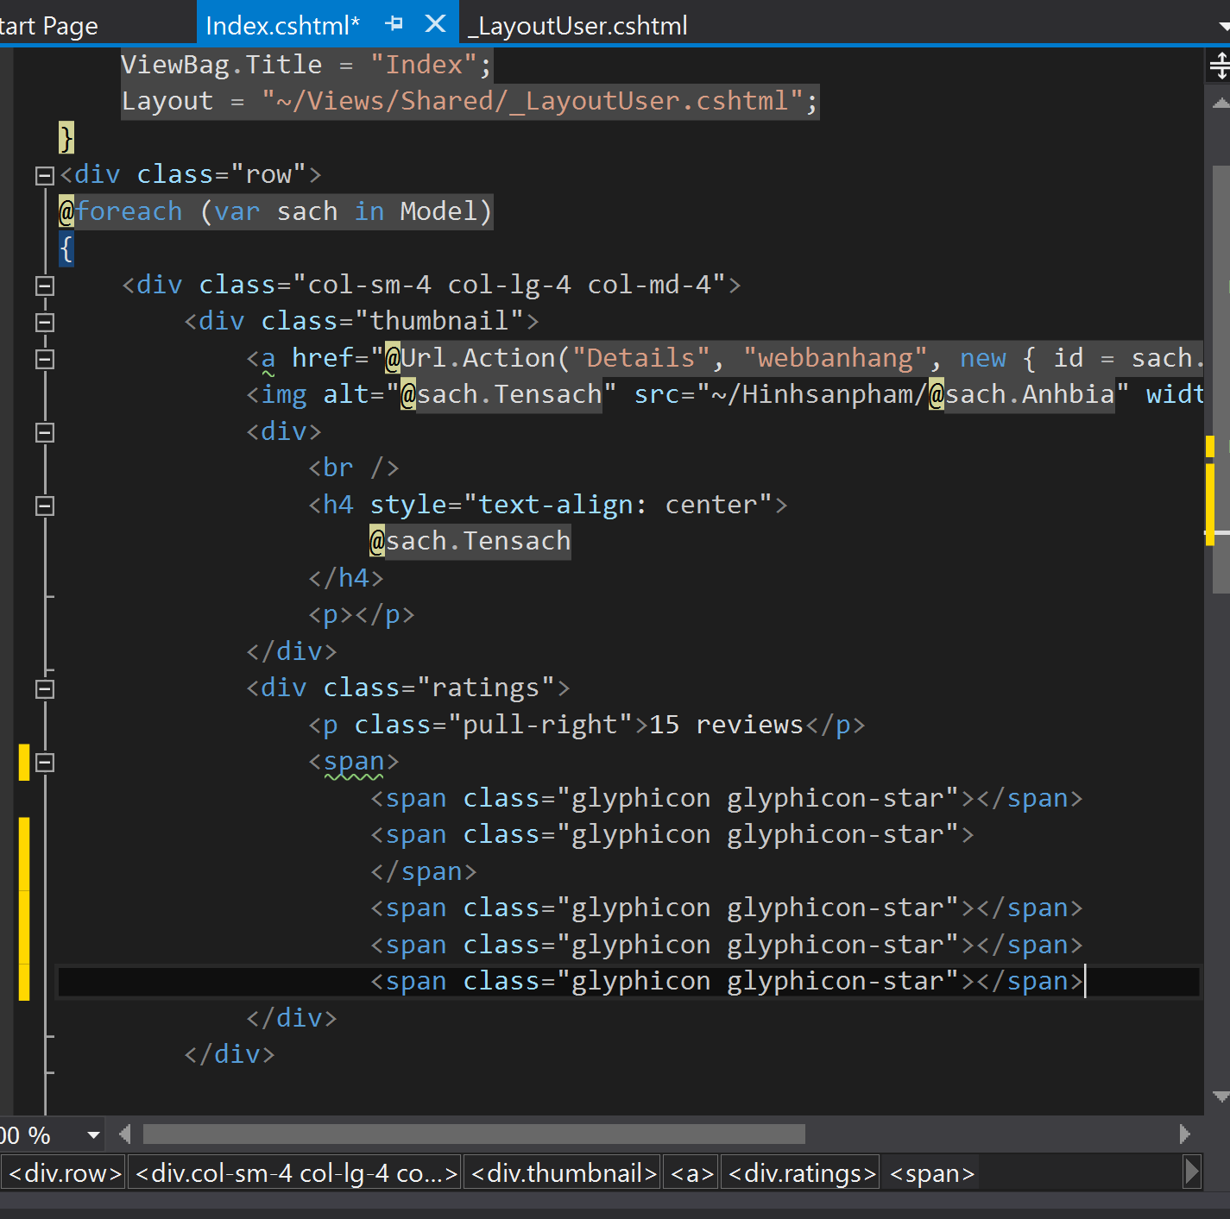

- Hiện thị chủ đề sách, trên menu trái

+ Trong BookStore Controller bổ sung Action sau :

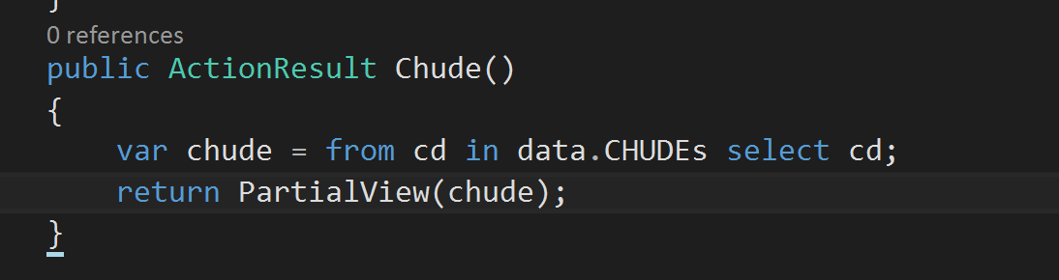

+ Tạo View Chude dạng Partial View:

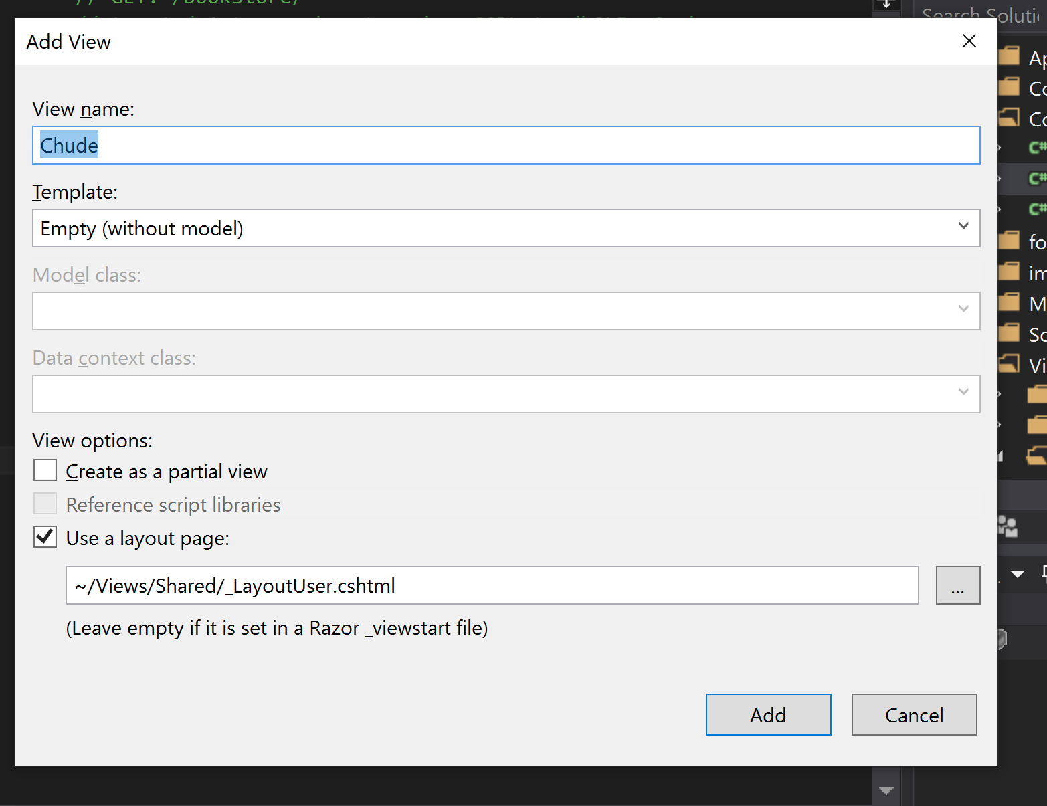

+ Code cho Partial View Chude:

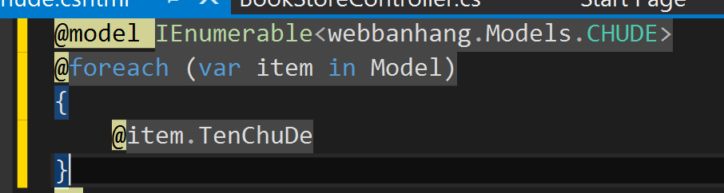

+ Liên kết partial ViewcChude vao _LayoutUser. Code trong _LayoutUesr.

**LAP 3:**

**-** Tạo thêm 1 ActionResult SPTheochude()

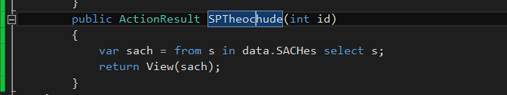

- Tạo View

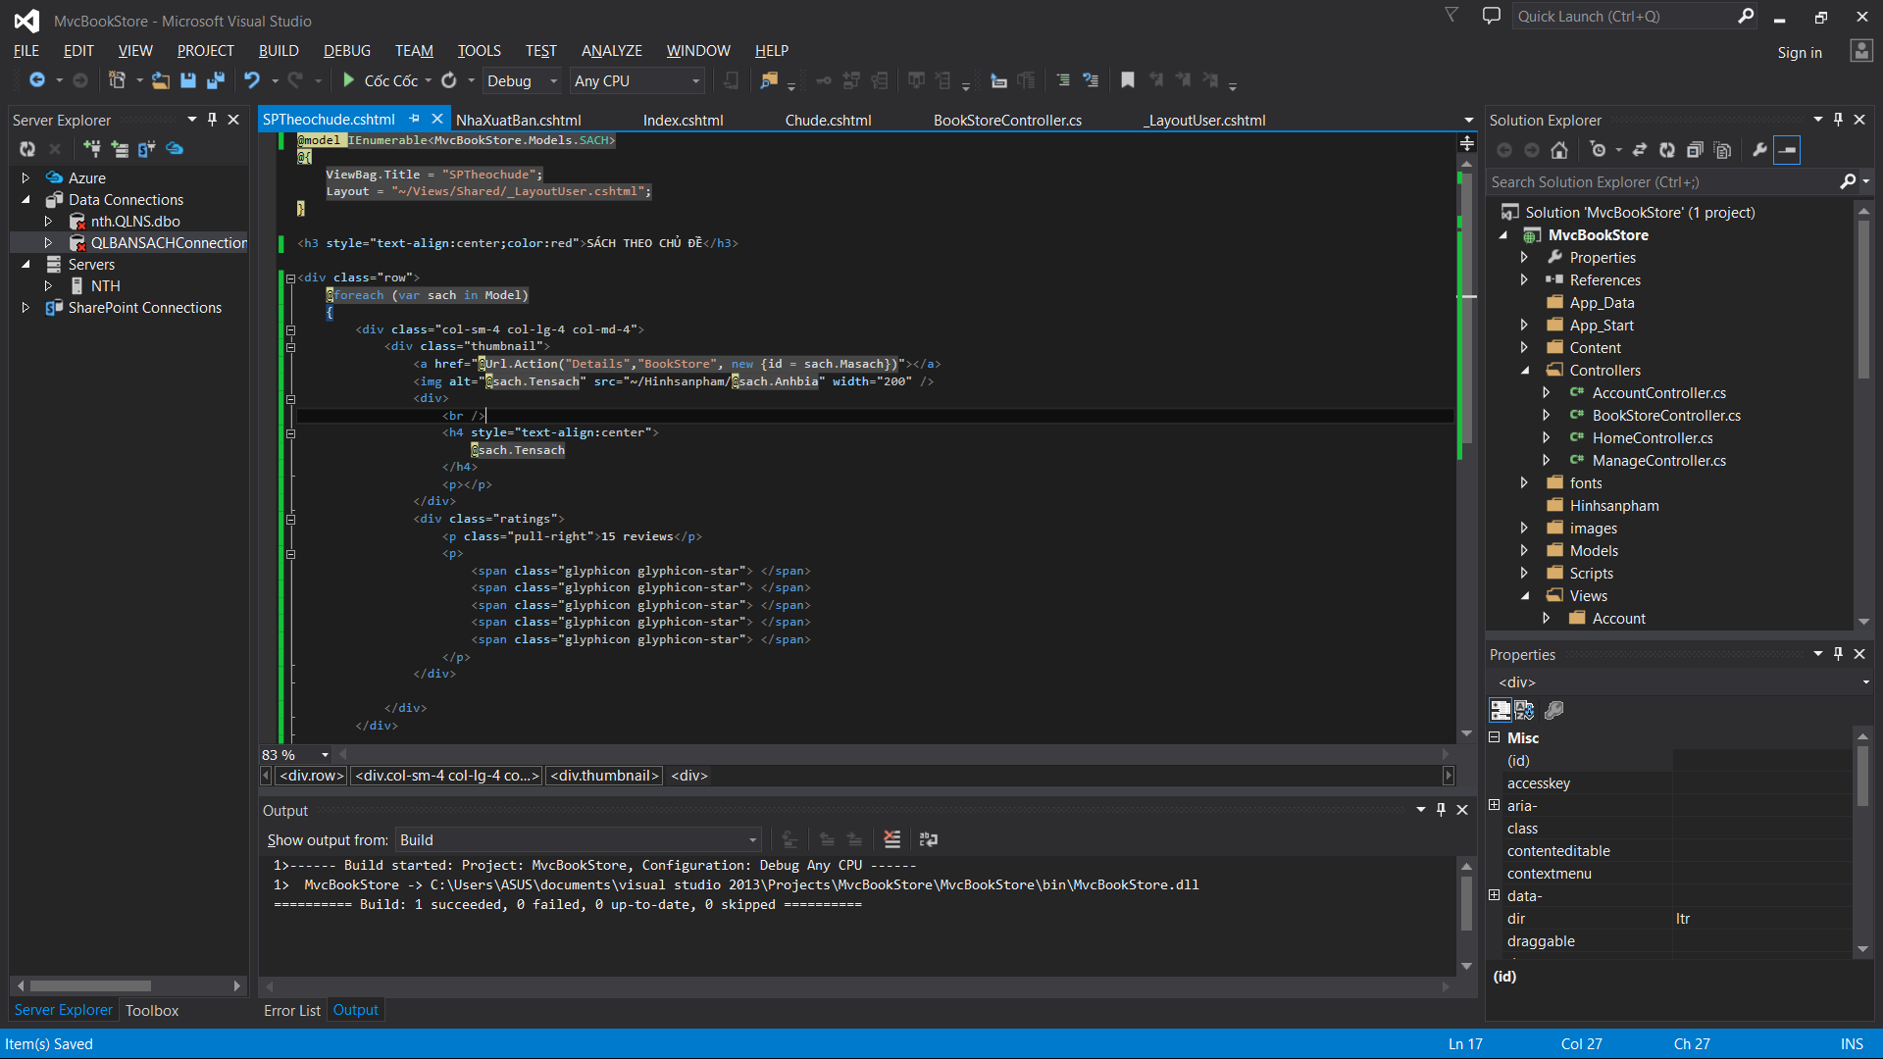

- Tạo thêm 1 ActionResult SPTheoNXB()

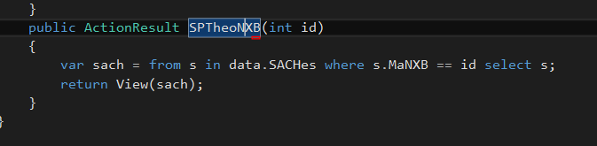

- Tạo view tương tự như SPTheochude()

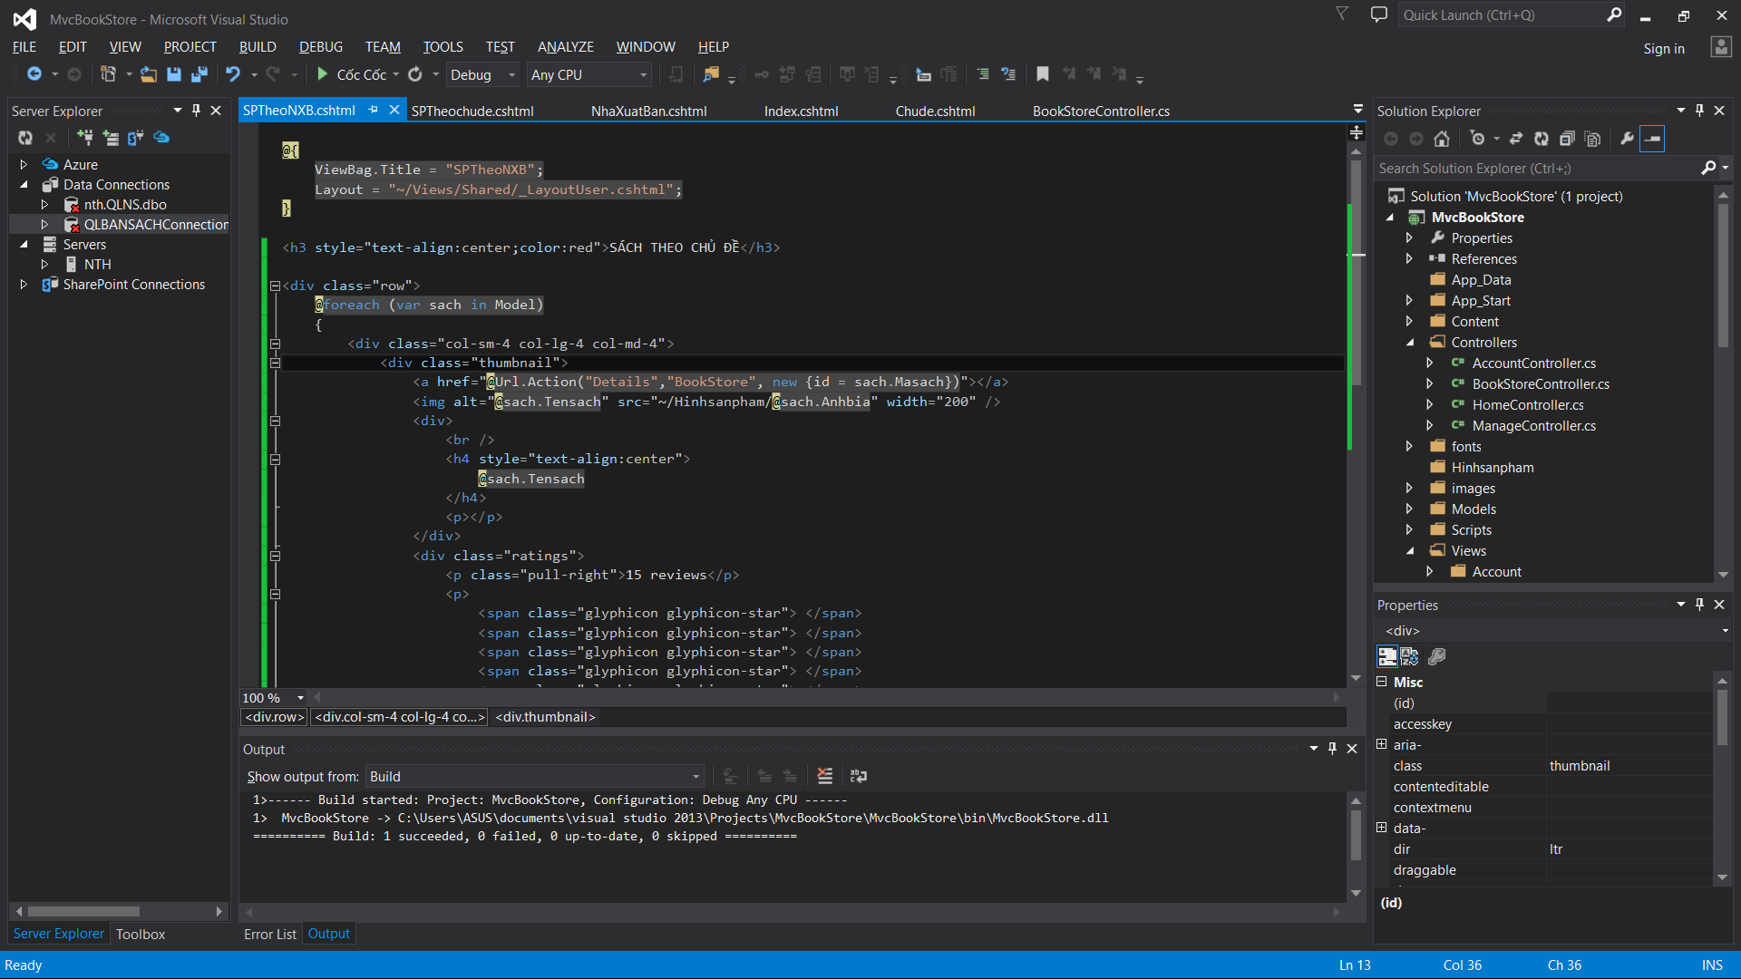

- Thêm một ActionResult Details()

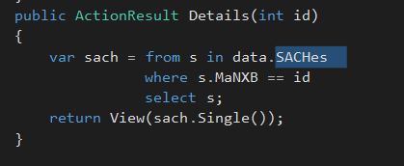

- Tạo view

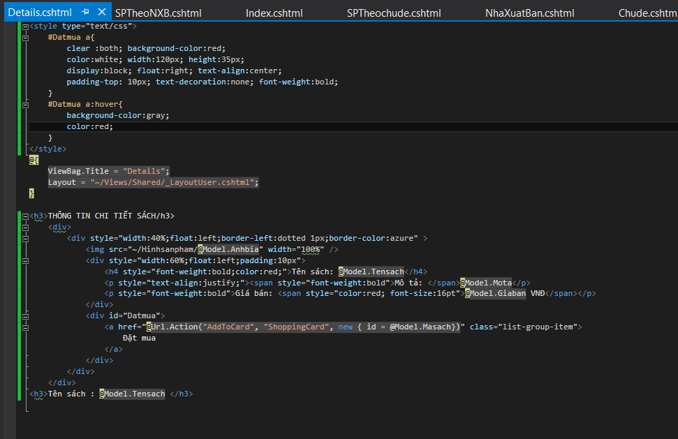

**LAP 4:**

1. Xây dựng trang đăng ký thành viên:

- Tạo controller đặt tên là NguoidungController

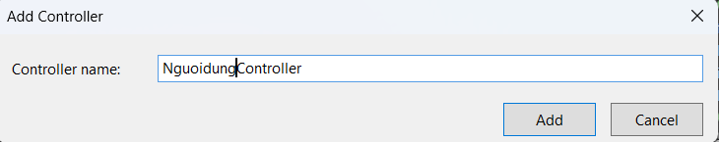

- Tạo hàm Dangky

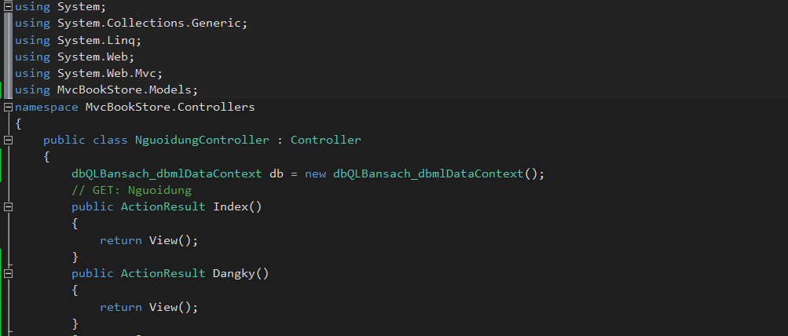

- Tạo view cho hàm Dangky

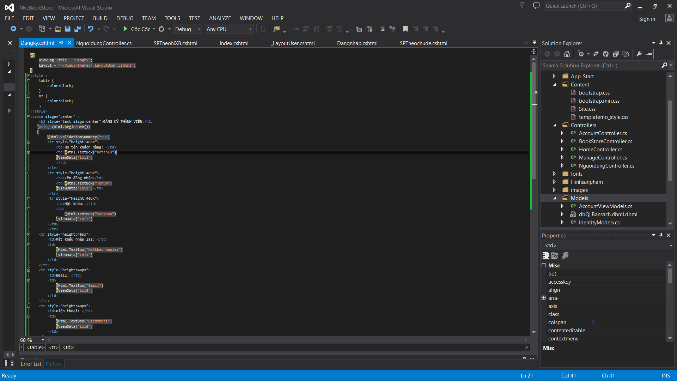

- Tạo thêm hàm xử lý Dangky

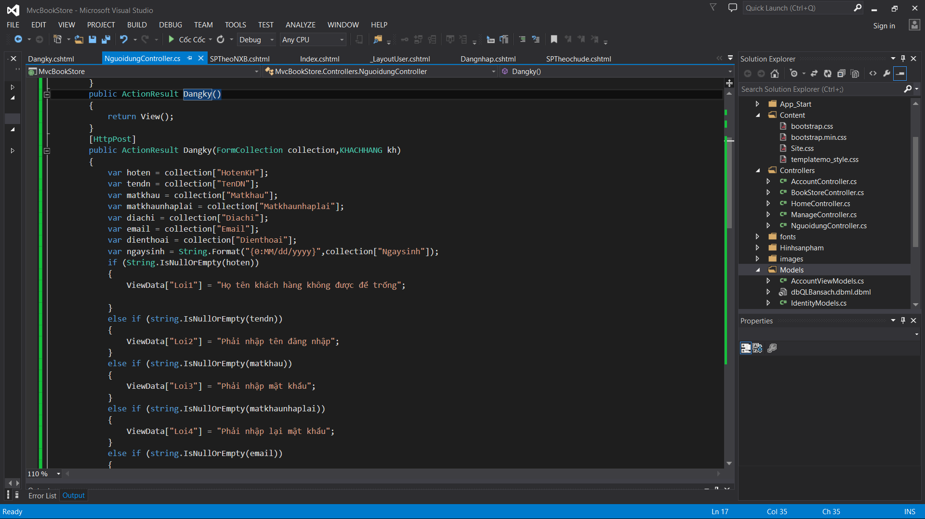

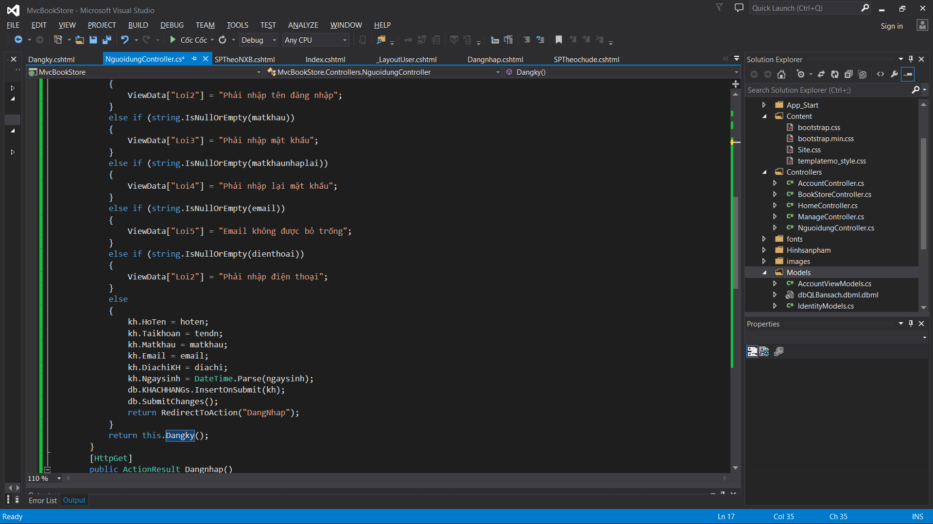

- Khi chạy sẽ hiển thị kết quả

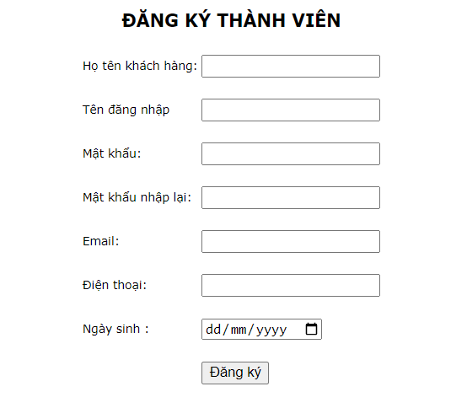

- Khi nhập thiếu thông tin

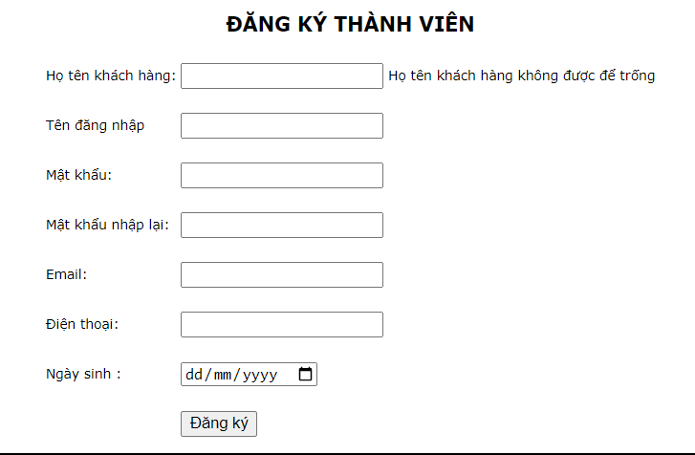

1. Xây dựng trang đăng nhập:

- Tạo hàm Dangnhap

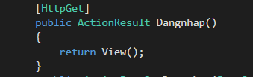

- Tạo view cho Dangnhap

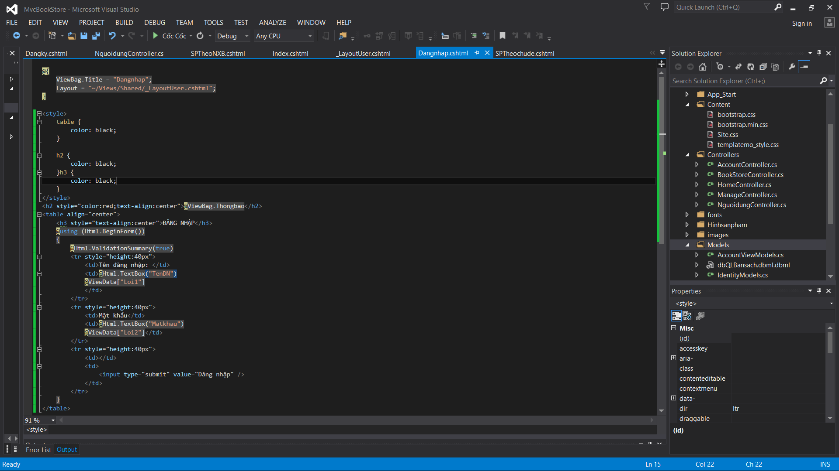

- Tạo thêm hàm xử lý Dangnhap

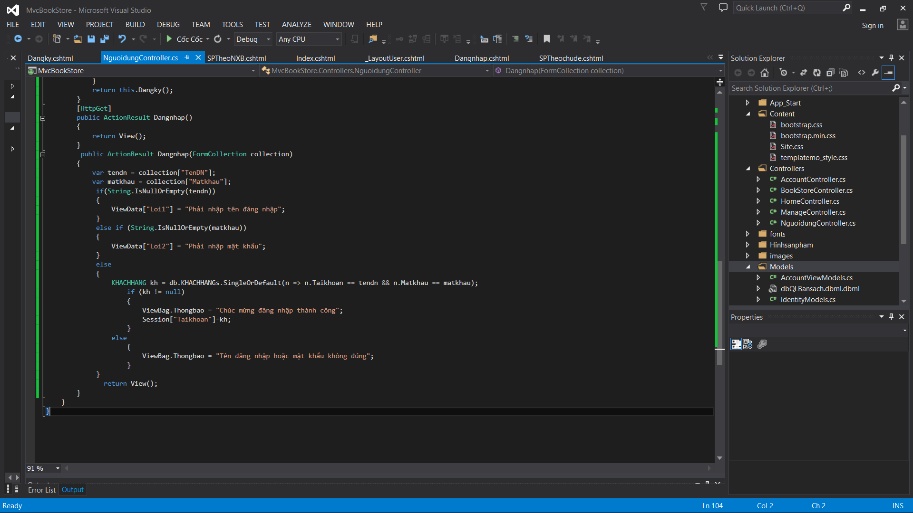

- Khi đăng nhập đúng tài khoản và mật khẩu sẽ hiển thị

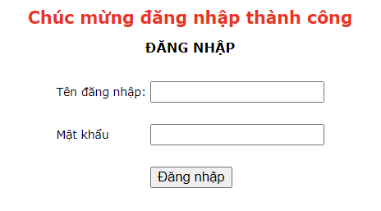

- Khi đăng nhập sai tài khoản hoặc mật khẩu

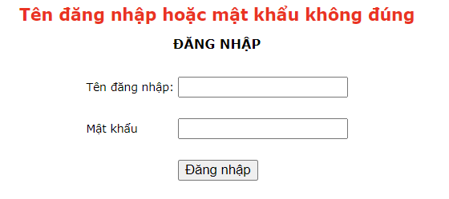

- Chỉnh sửa lại Nguoidungcontroller

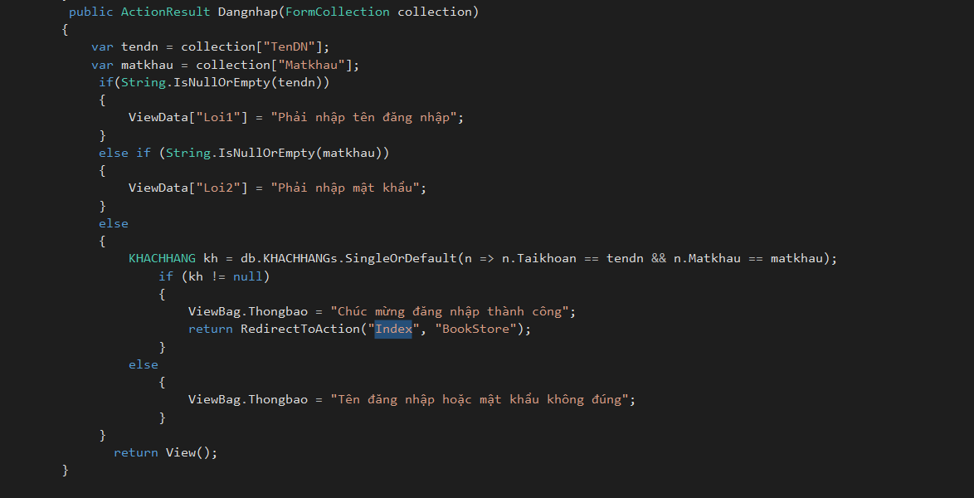

- Cập nhật view cho Giohang

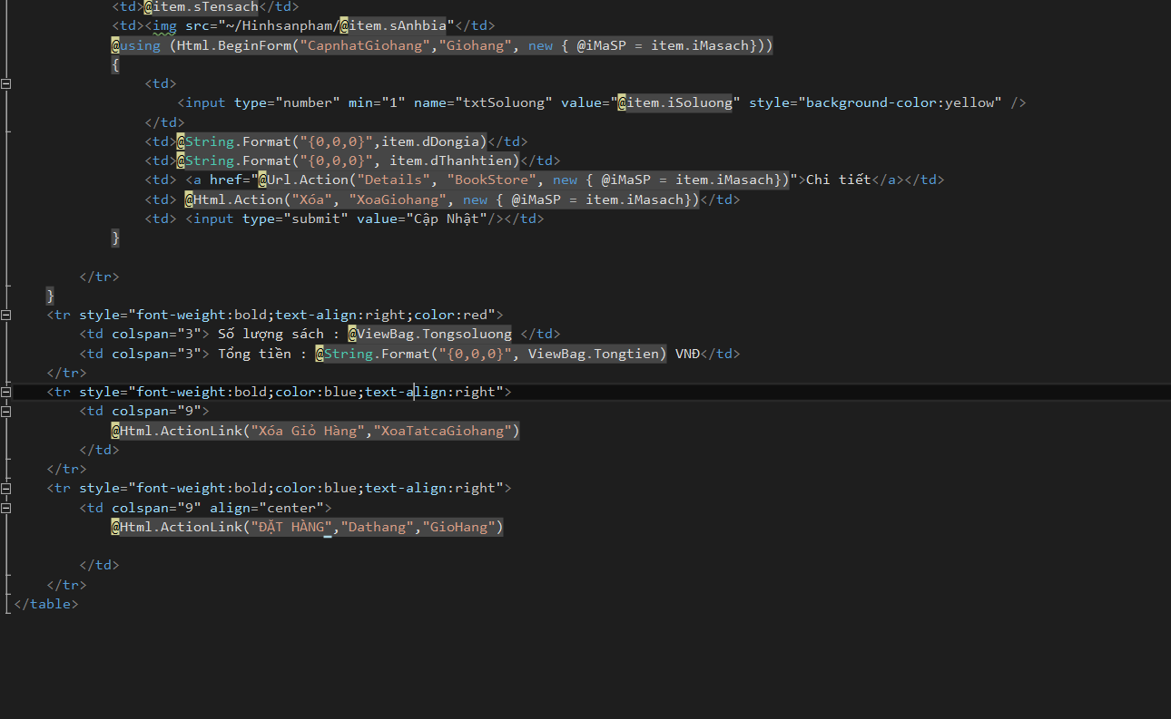

- Tạo 1 ActionResult Dathang()

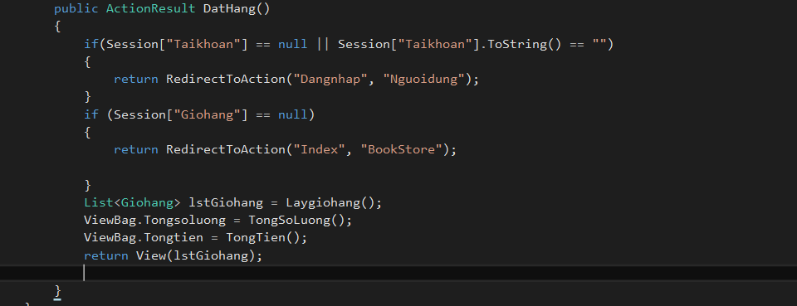

- Tạo view cho Dathang()

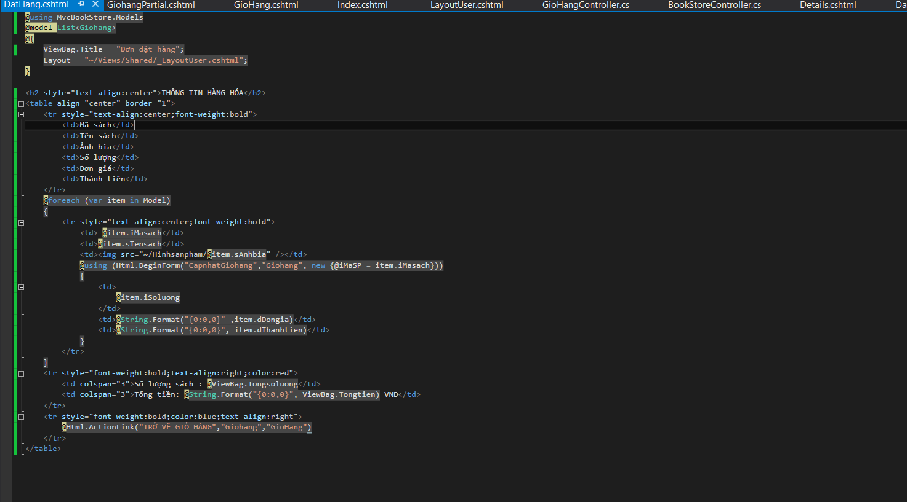

**LAP 5:**

**-** Tạo 1 Models có class tên là Giohang.cs

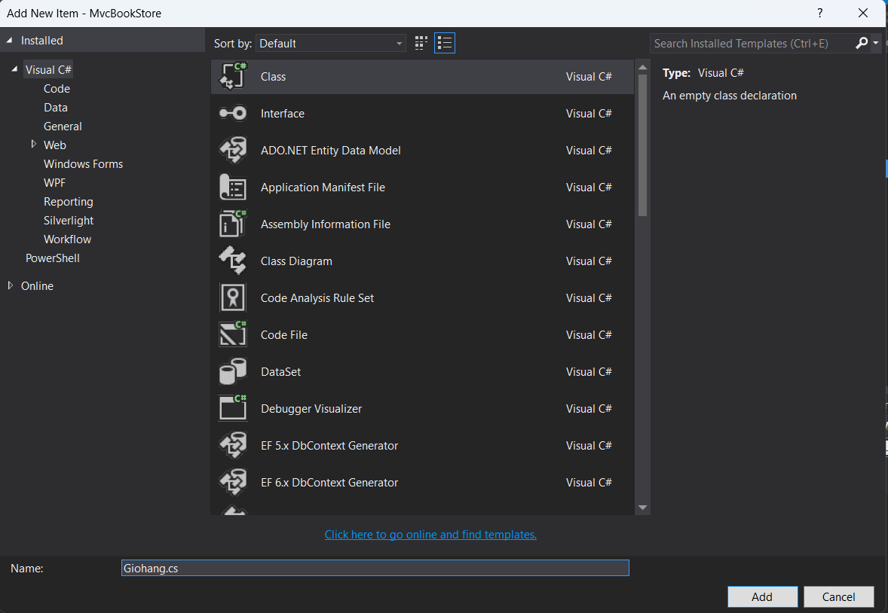

- Khai báo thuộc tính cho Giohang

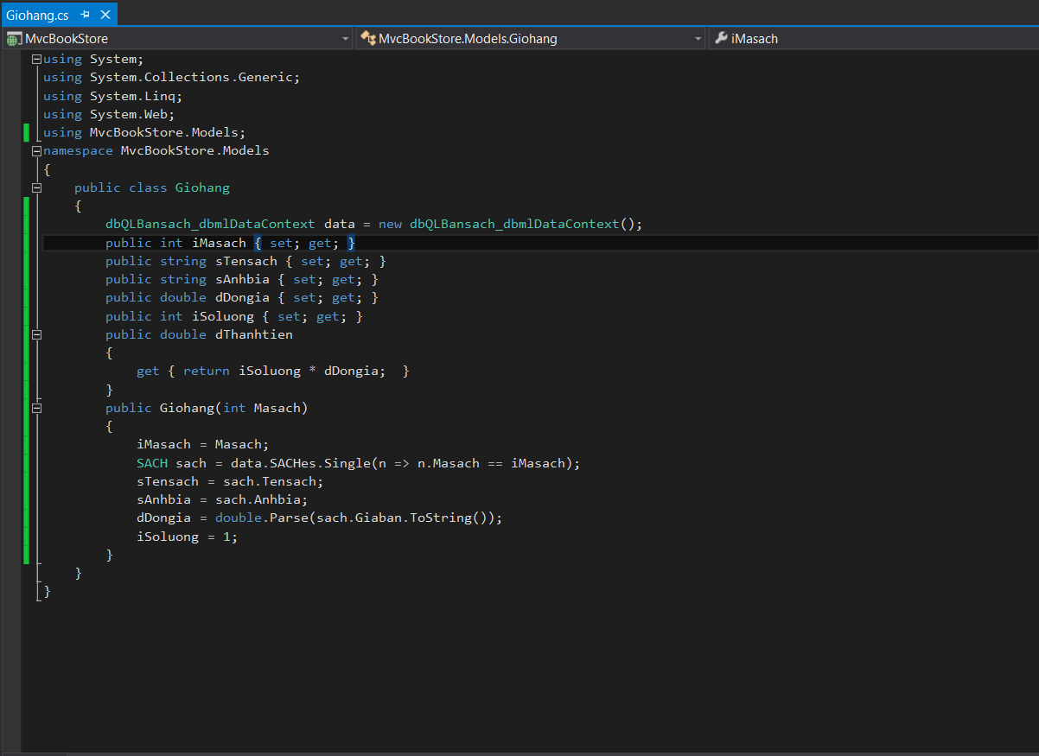

- Tạo 1 Controller GioHangController

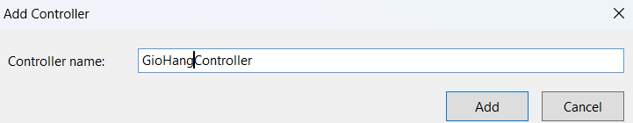

- Cập nhật phương thức Laygiohang

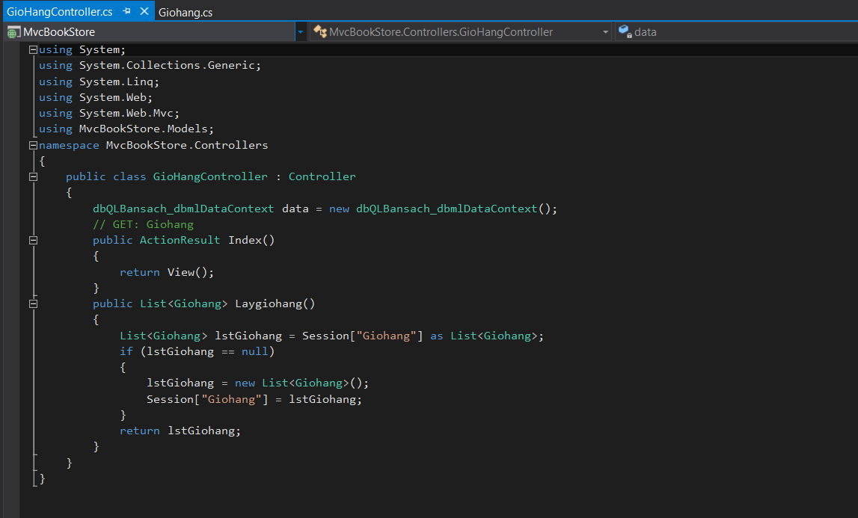

- Cập nhật phương thức Themgiohang

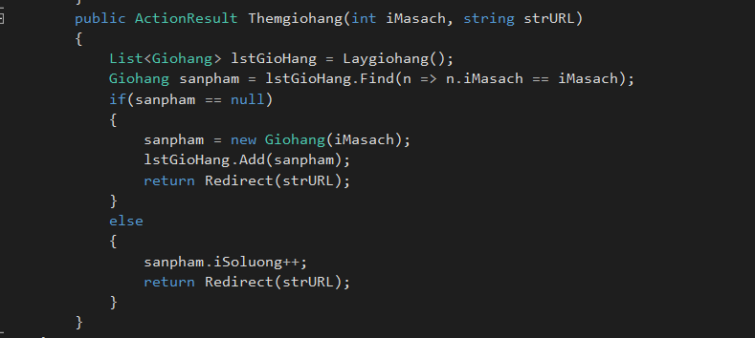

- Cập nhật phương thức tính tổng số lượng TongSoLuong()

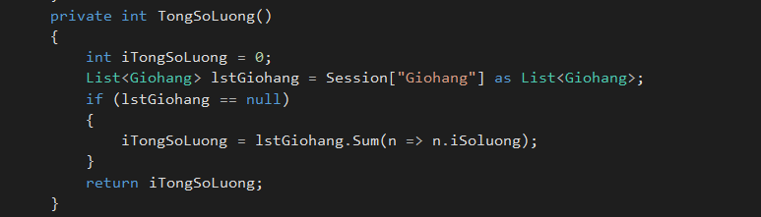

- Cập nhật phương thức tính tổng Tongtien()

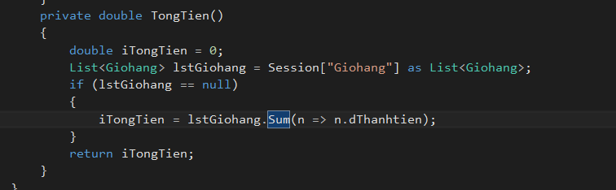

- Cập nhật phương thức GioHang()

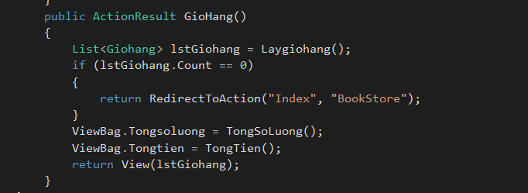

- Cập nhật lại details



- Tạo 1 ActionResult GiohangPartial()

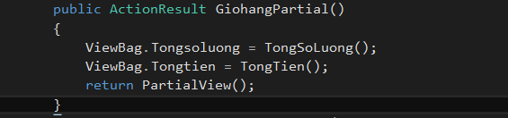

- Tạo view cho GiohangPartial()

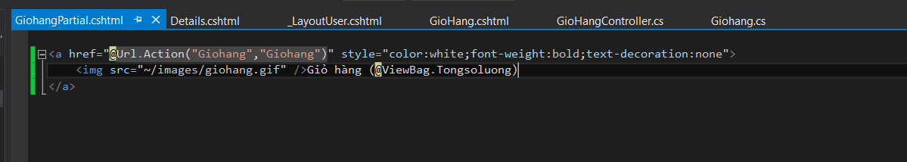

- Tạo view cho GioHang()

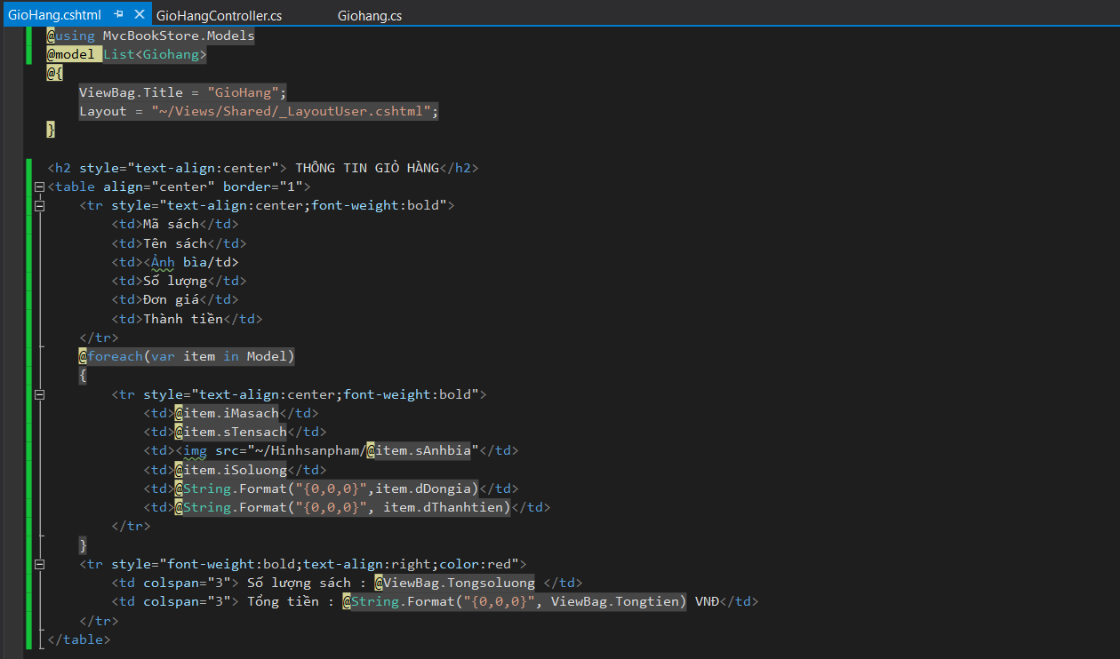

- Tạo phương thức CapnhatGiohang()

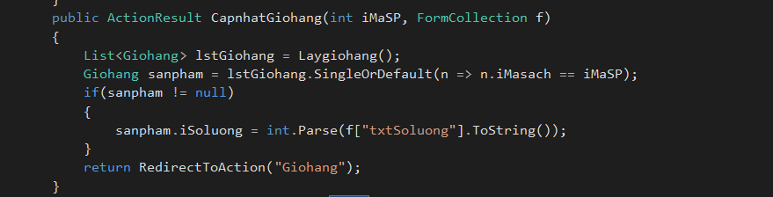

- Tạo phương thức XoaGioHang()

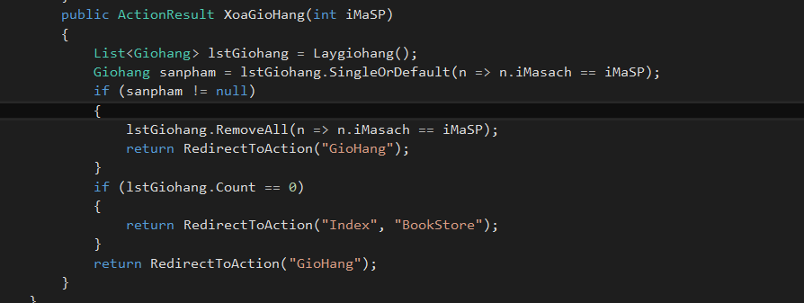

- Cập nhật view GioHang()

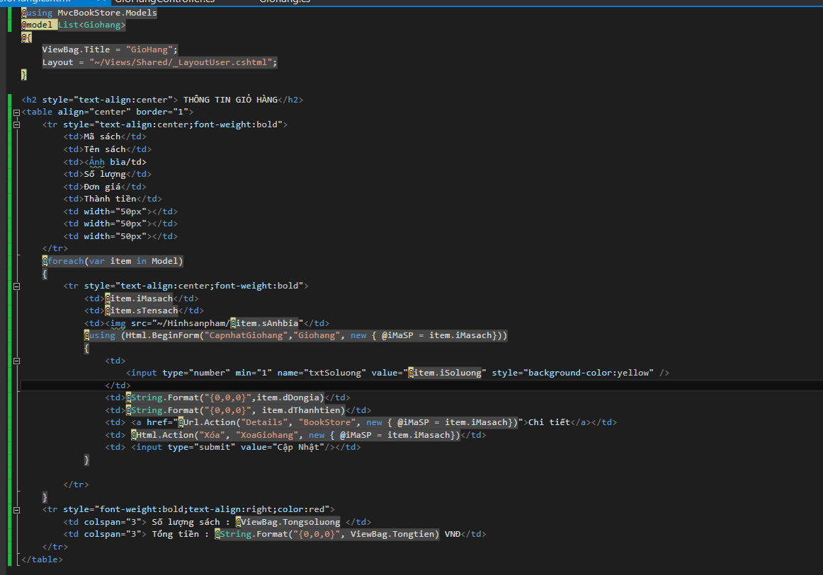

**LAP 6:**

**-** Chỉnh sửa lại Nguoidungcontroller



- Cập nhật view cho Giohang



- Tạo 1 ActionResult Dathang()



- Tạo view cho Dathang()



- Cập nhật thêm phương thức DatHang(FormCollection) trong GiohangController

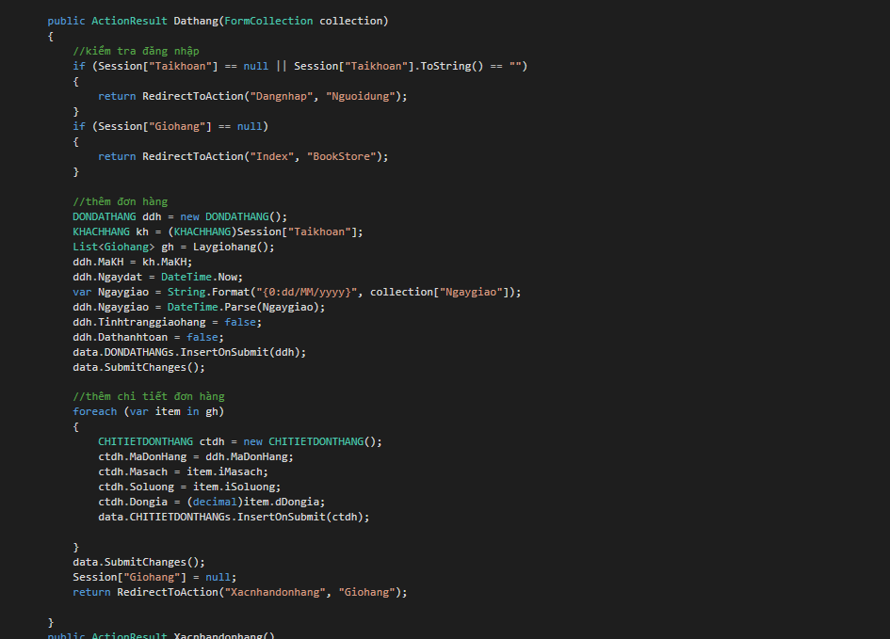

- Cập nhật thêm phương thức Xacnhandonhang() trong GiohangController.

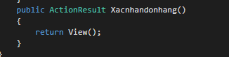

- Khi nhấn đặt hàng sẽ hiển thị

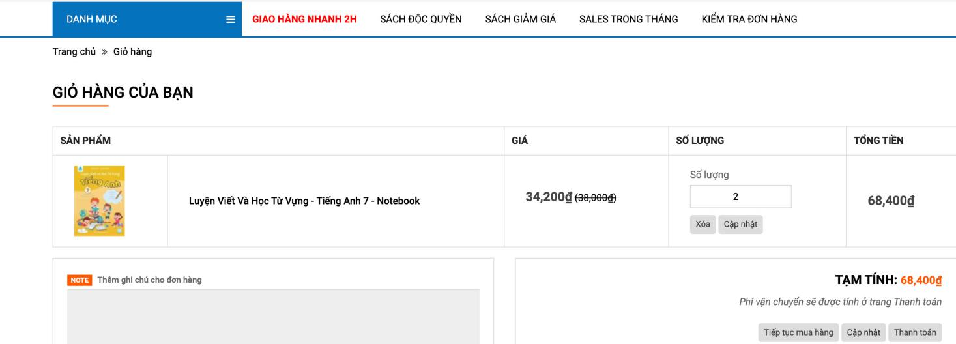

- Bên CSDL sẽ nhận thông tin

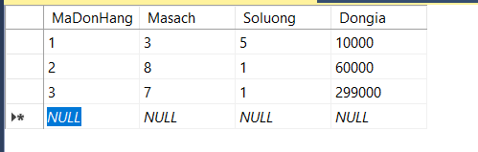

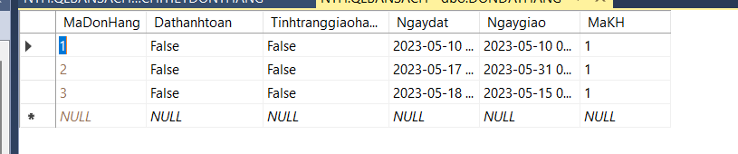

**LAP 7:**

**-** Chuột phải vào MVCBookStore 🡪 Manage NuGet Packages

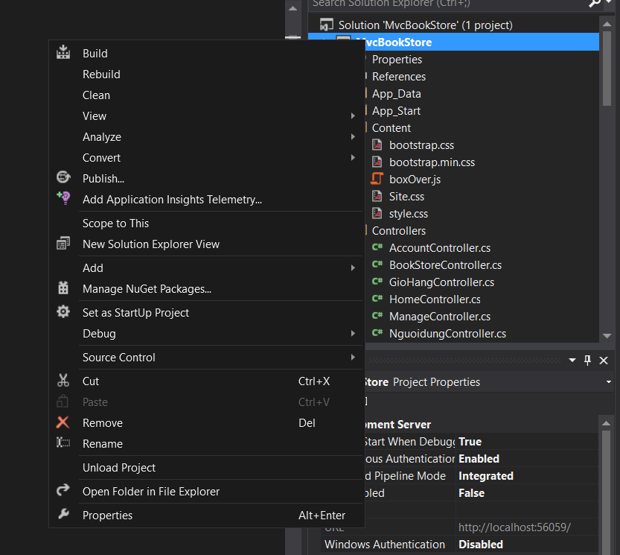

- Tìm và cài đặt PagedList.Mvc

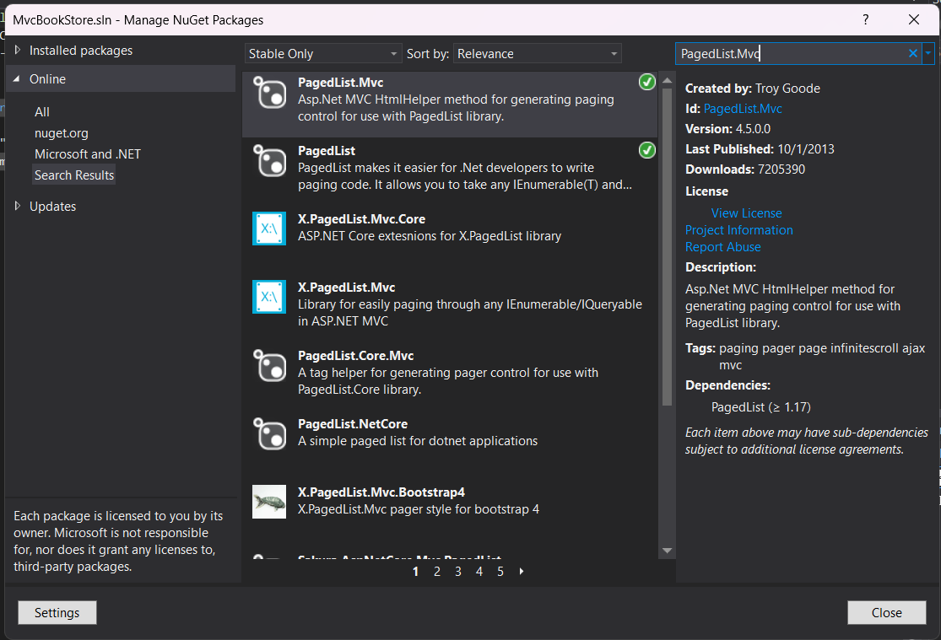

- Update lại trang BookStoreController

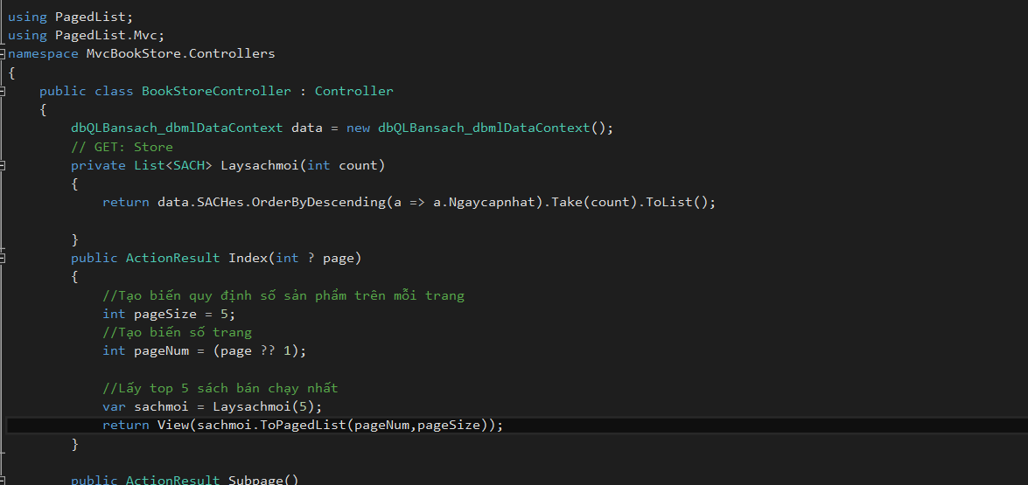

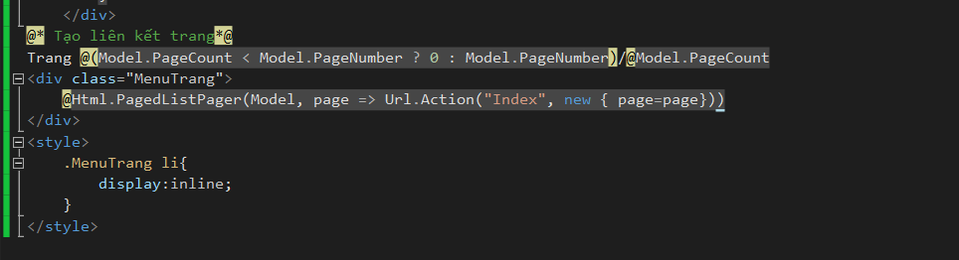

- Hiển thị trên trang web

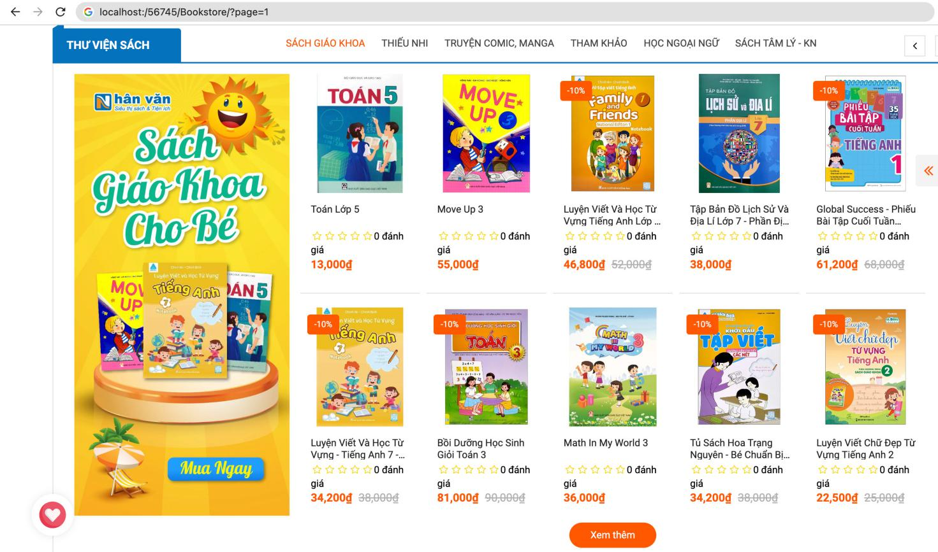

**LAP 8:**

- Tạo CSDL cho Admin

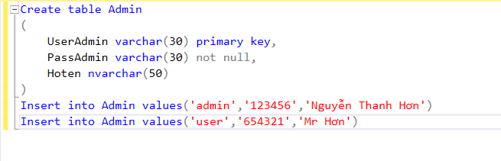

- Tạo Controller đặt tên là AdminController

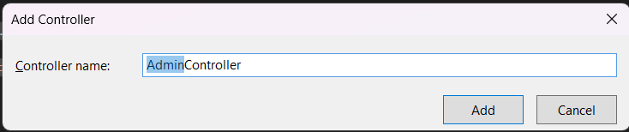

- Tạo ActionResult Login()

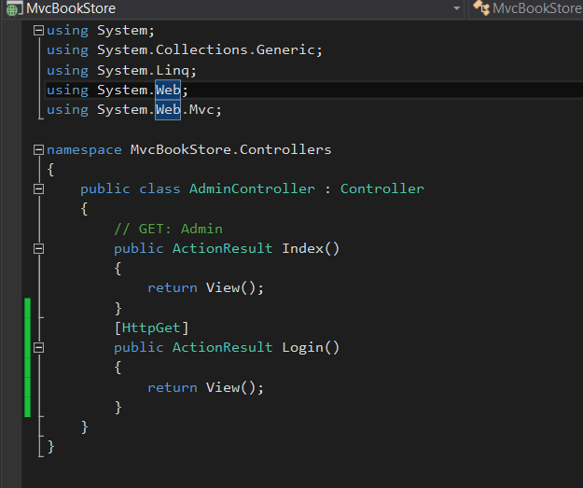

- Tạo view cho Login

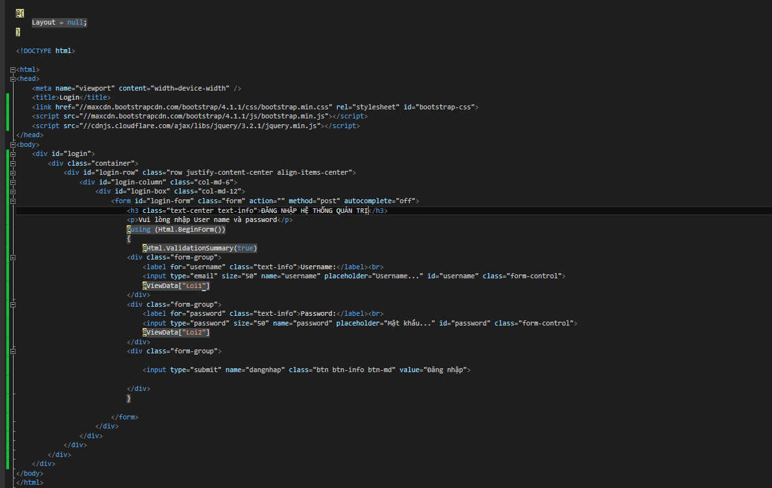

- Giao diện khi chạy

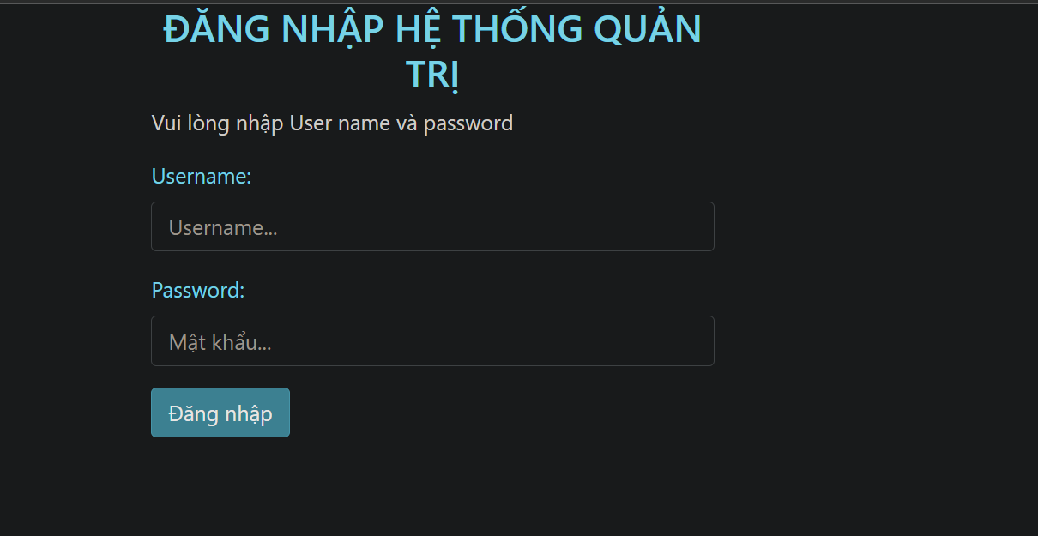

- Về Models kéo Admin vào

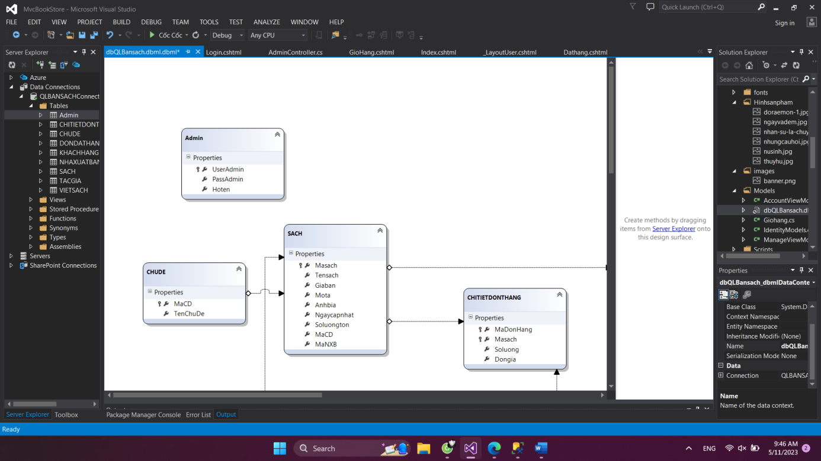

- Cập nhật trang AdminController

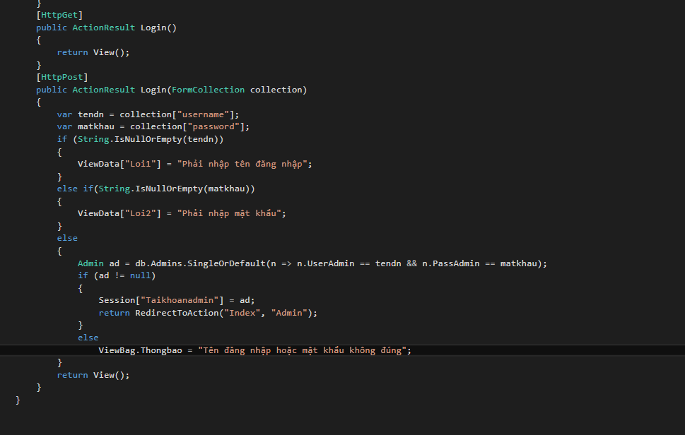

- Khi chạy trên web

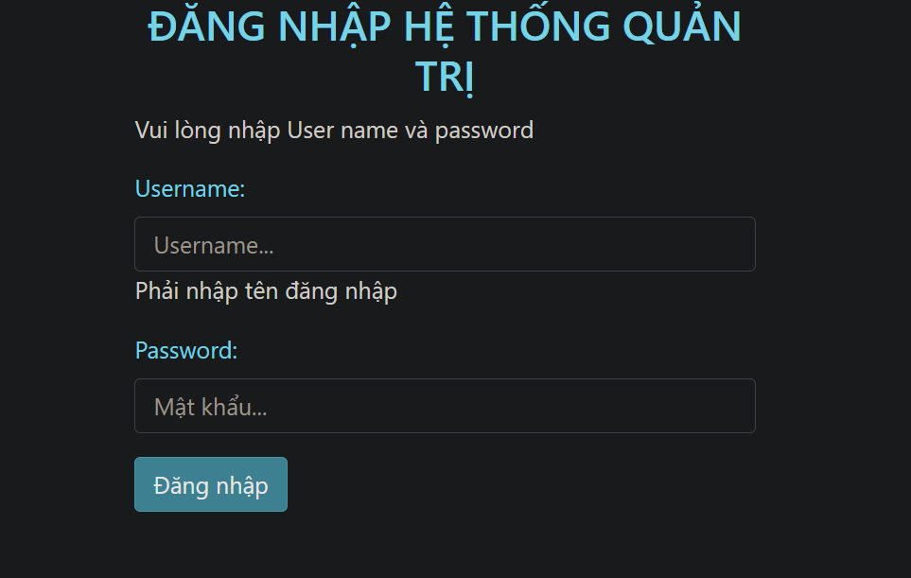

- Tạo Layer rỗng và đặt tên là _LayoutAdmin

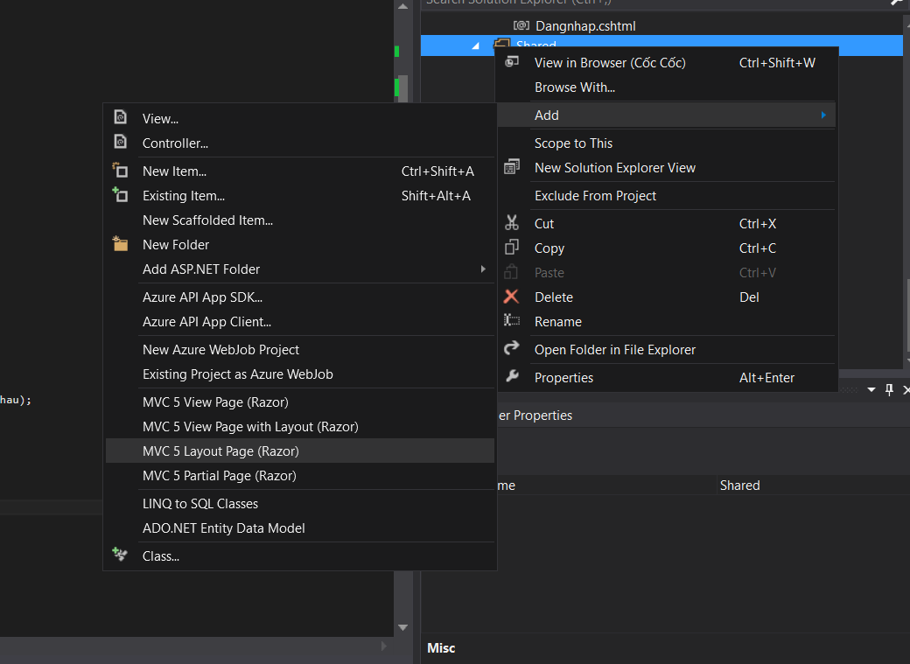

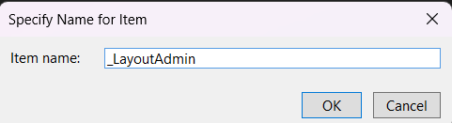

- Chỉnh sửa trang _LayoutAdmin

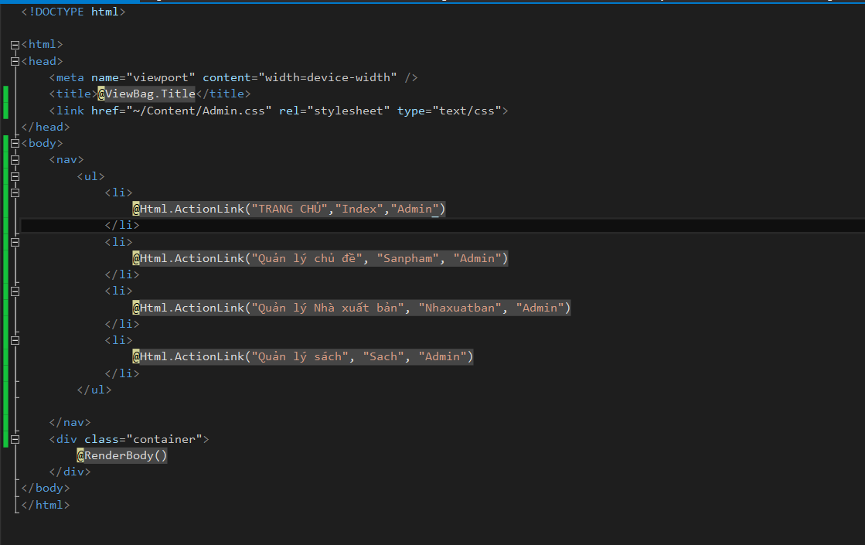

- Tạo view cho Index ở AdminController

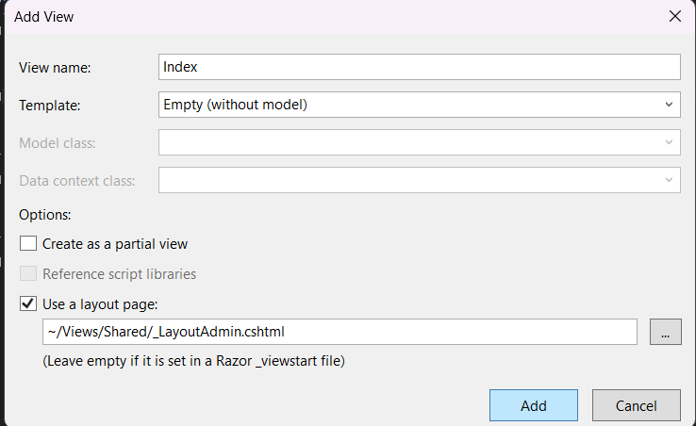

- Chạy trang Index

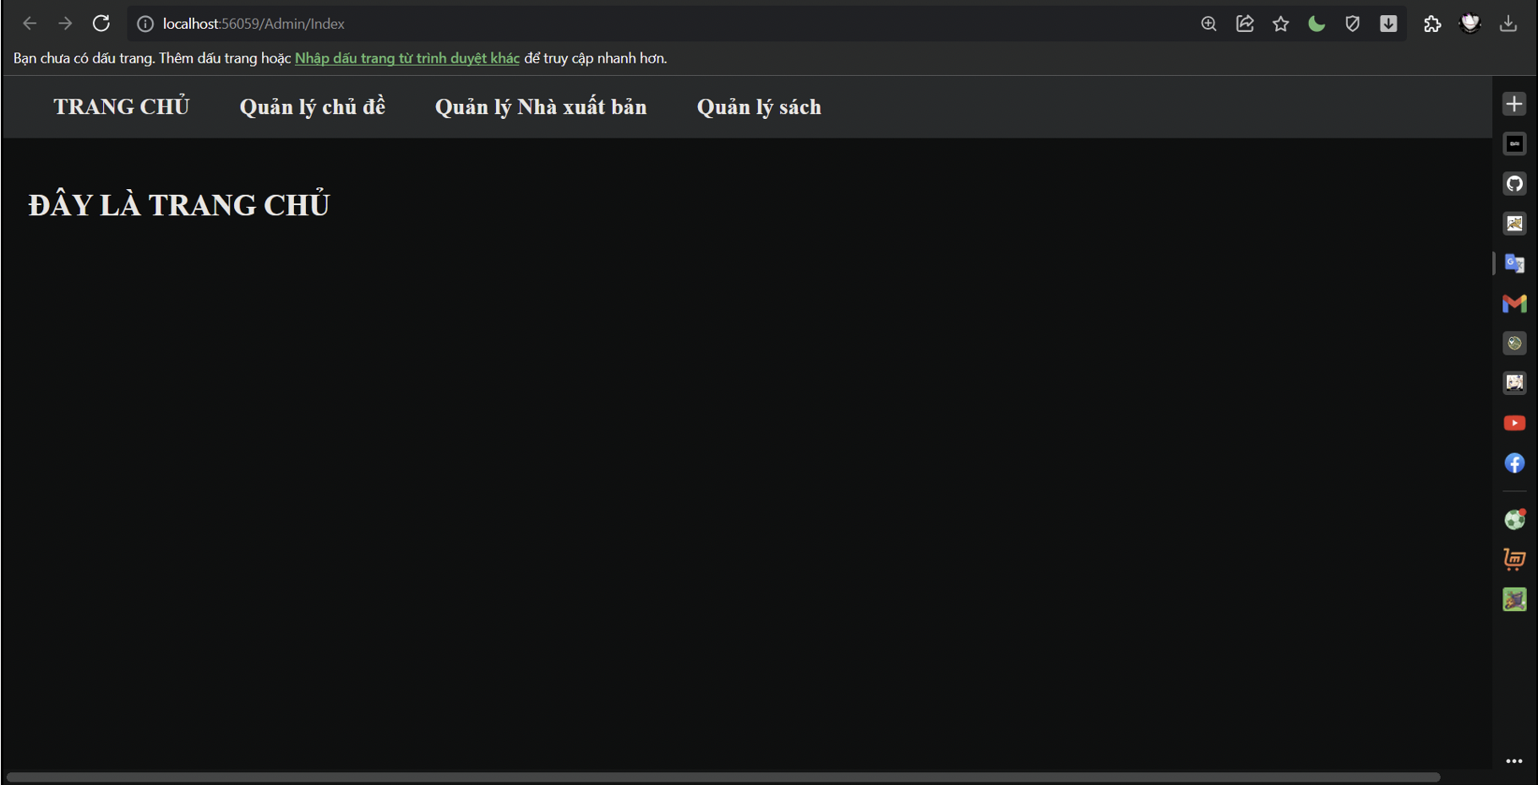

- Khi đăng nhập đúng tài khoản và mật khẩu sẽ chuyển sang trang Index.

**LAP 9:**

**-** Tạo ActionResult Sach() cho Admincontroller

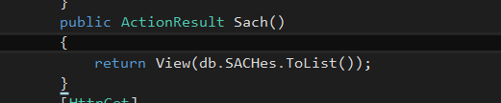

- Tạo view cho Sach()

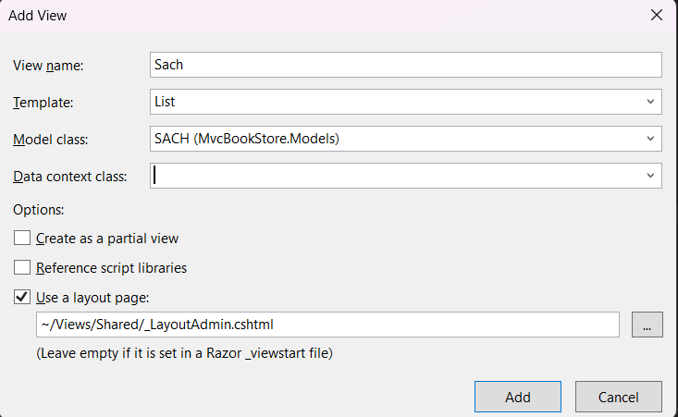

- Sau khi nhấn add ta được

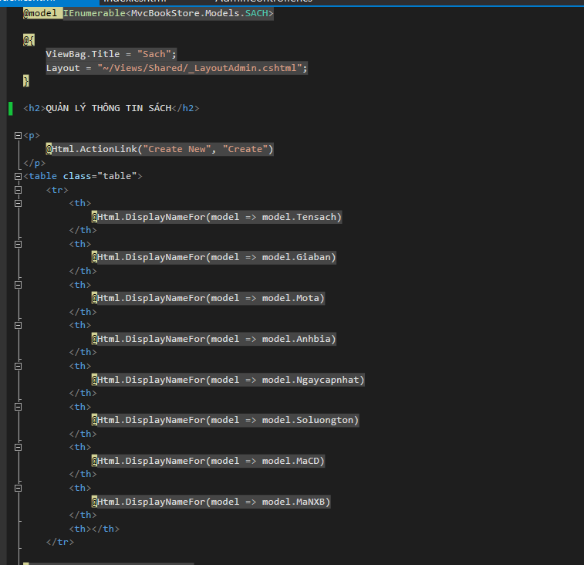

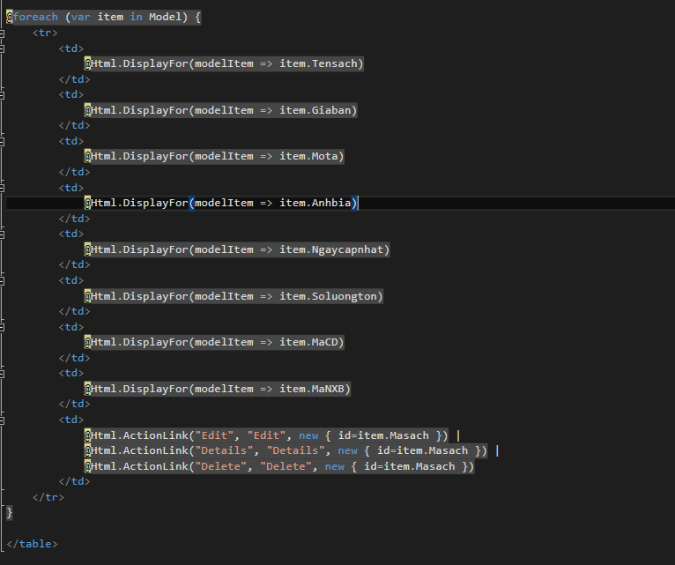

- Chạy và hiển thị

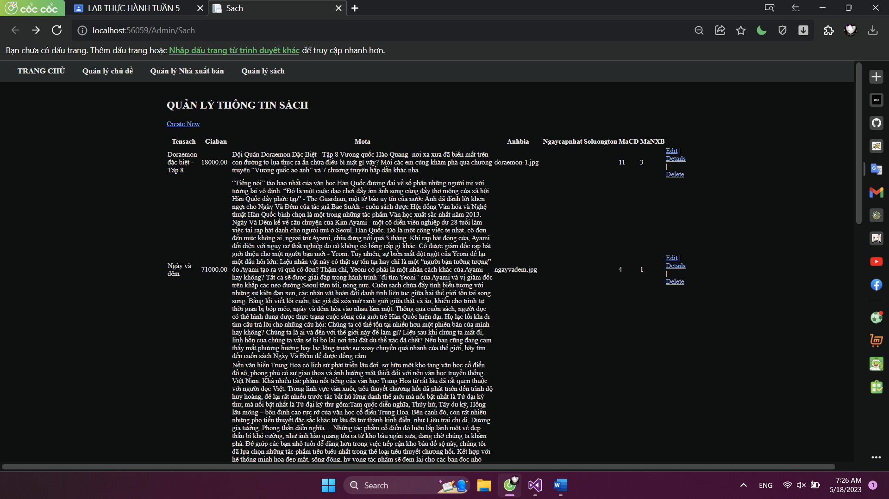

- Cập nhật lại trang Admincontroller

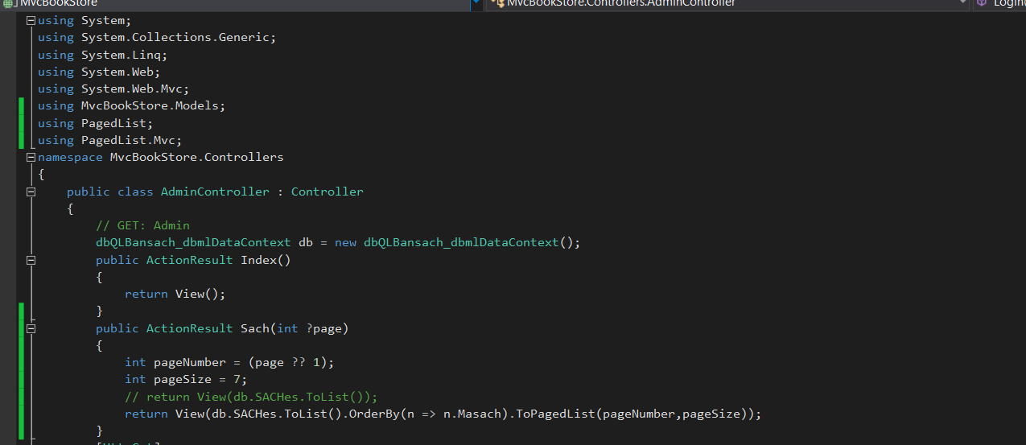

- Cập nhật trang view Sach()

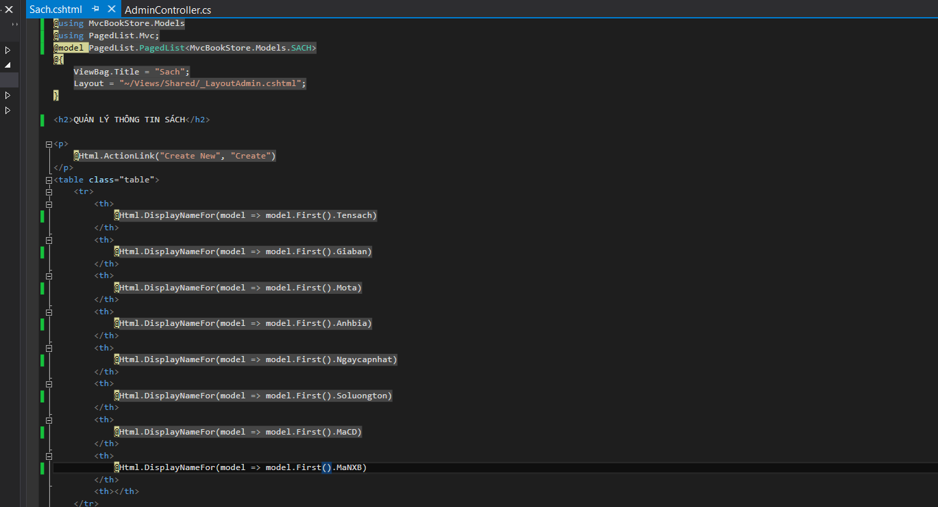

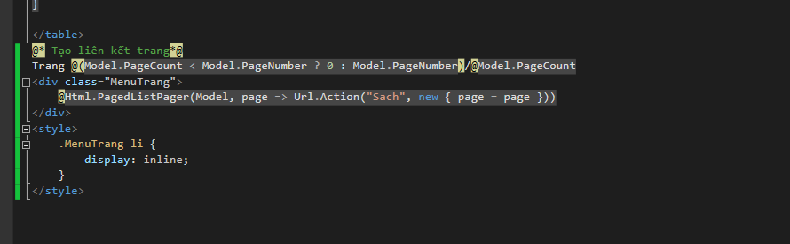

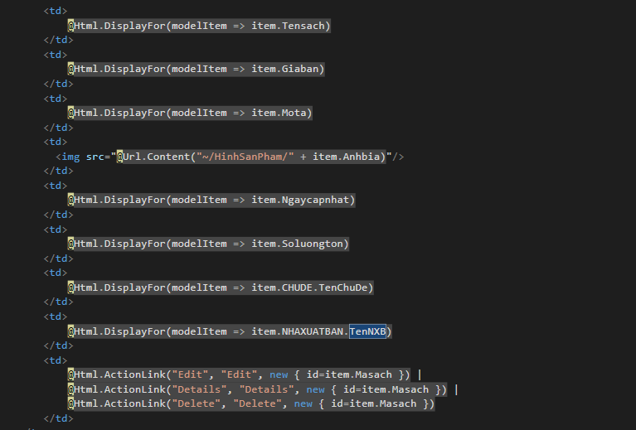

- Chạy trang view và sẽ được kết quả

- Cập nhật thêm View của Sach() ( Giới hạn lại 100 kí tự ở mô tả)

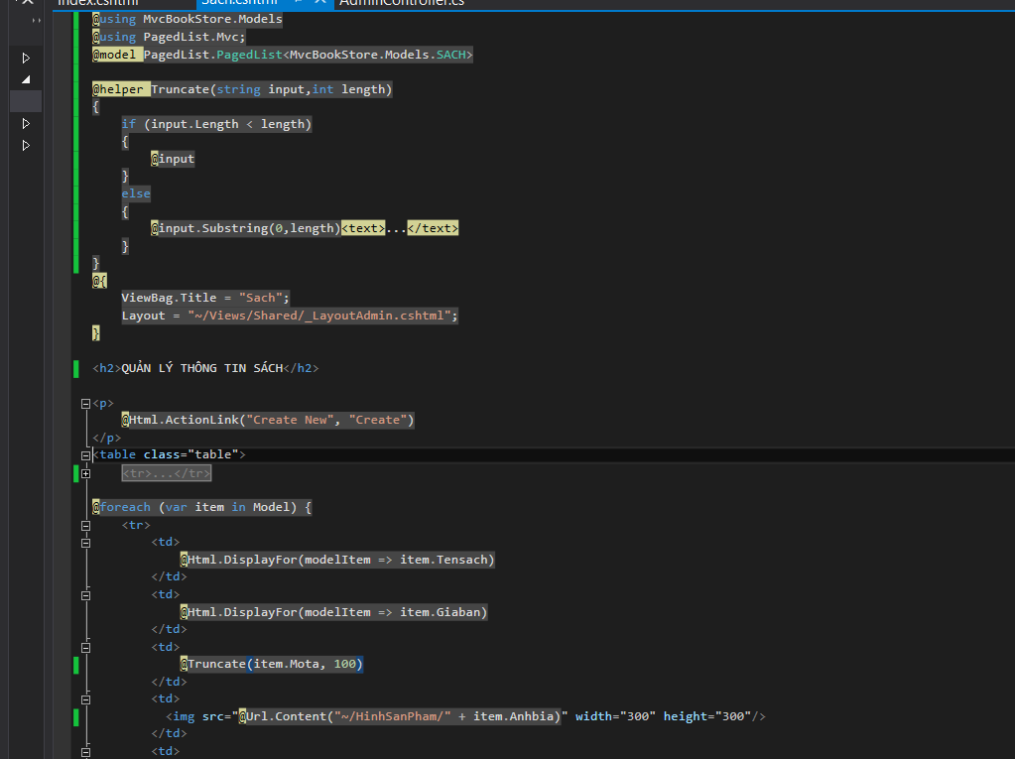

- Chỉnh sửa lại trang view Sach()

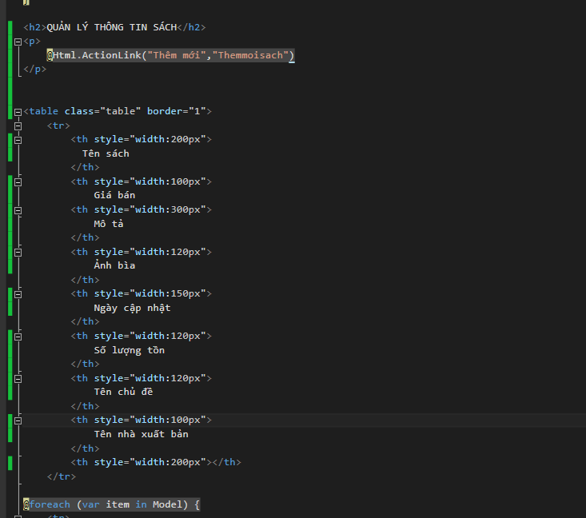

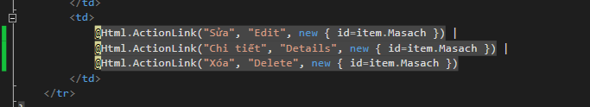

- Tạo thêm 1 ActionResult Themmoisach()

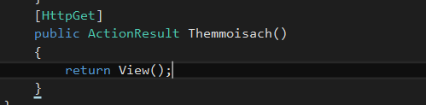

- Tạo view Themmoisach()

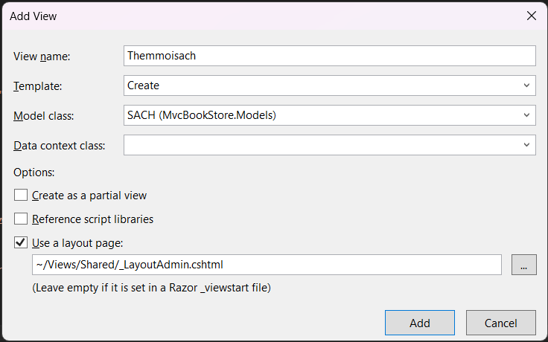

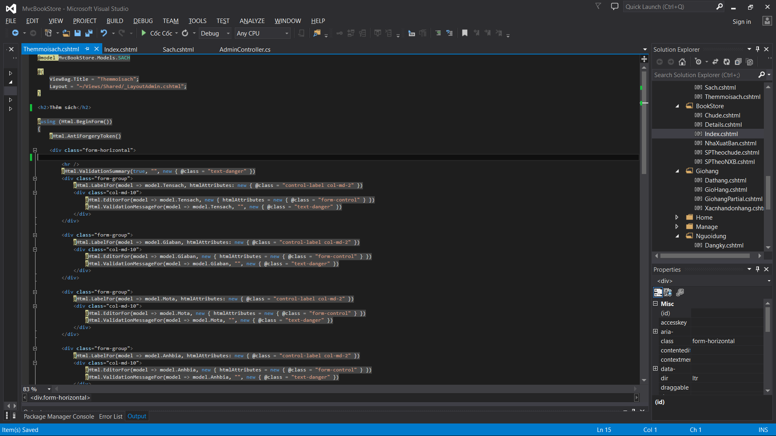

- Chạy và hiển thị

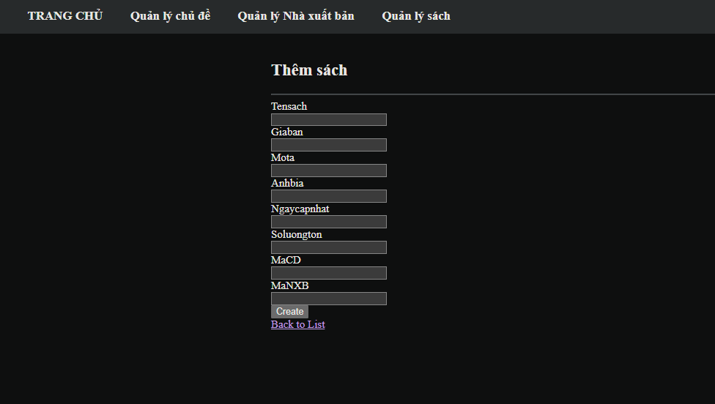

- Cập nhật Themmoisach()

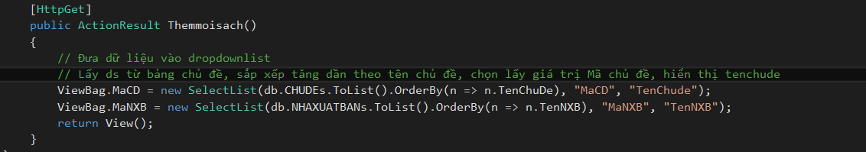

- Cập nhật view Themmoisach

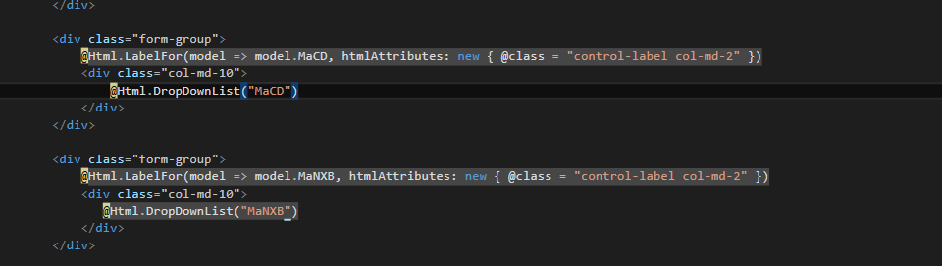

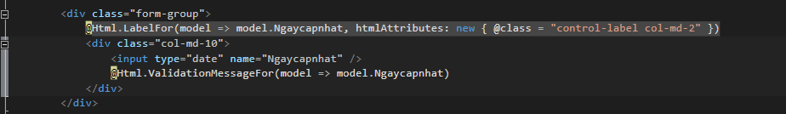

- Hiển thị

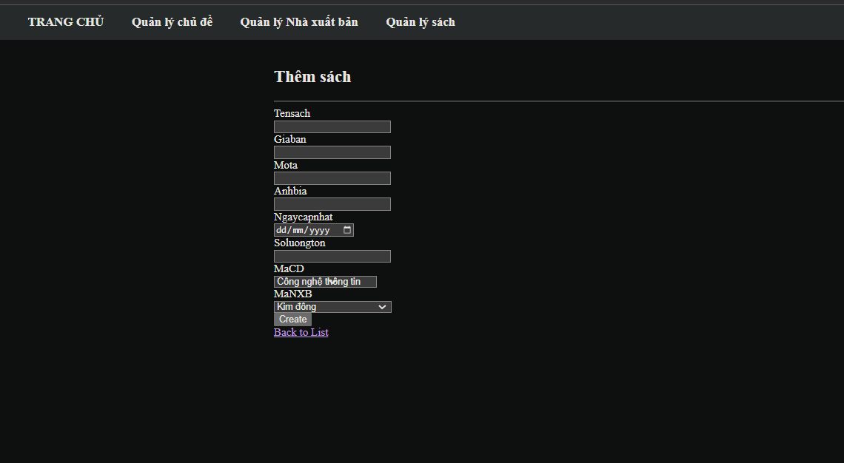

- Tạo thêm 1 Httppost Themsachmoi()

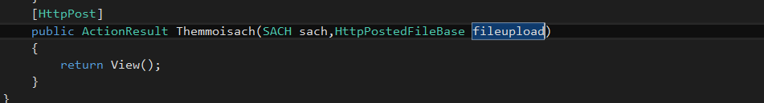

- Cập nhật trang view Themsachmoi()

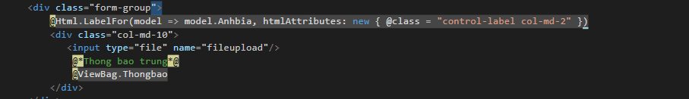

-Bây giờ có thể chọn file hình ảnh

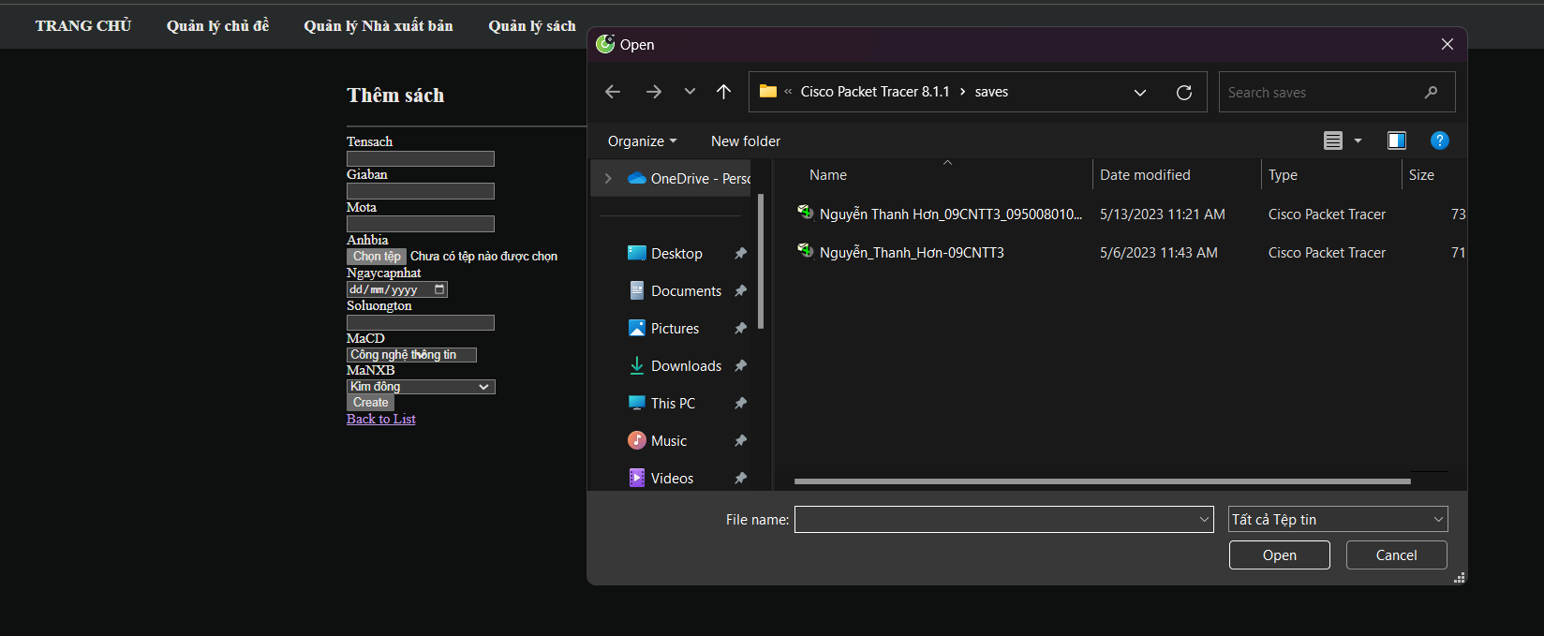

- Cập nhật Admincontroller

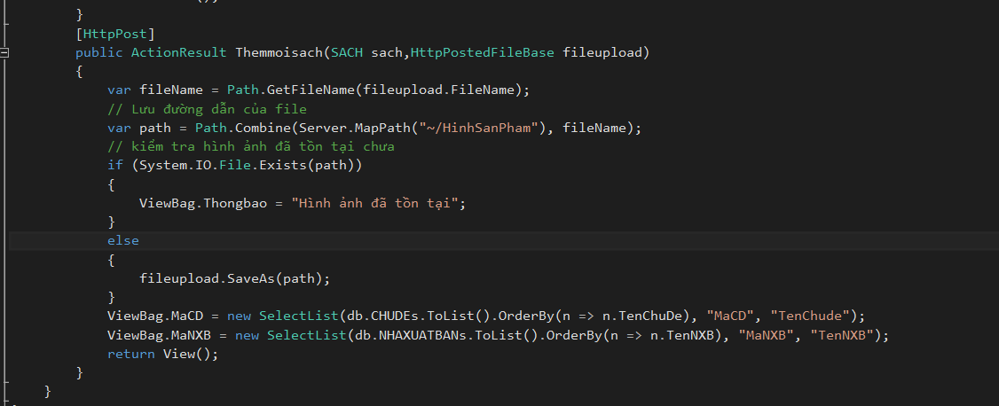

- Tìm kiếm từ khóa

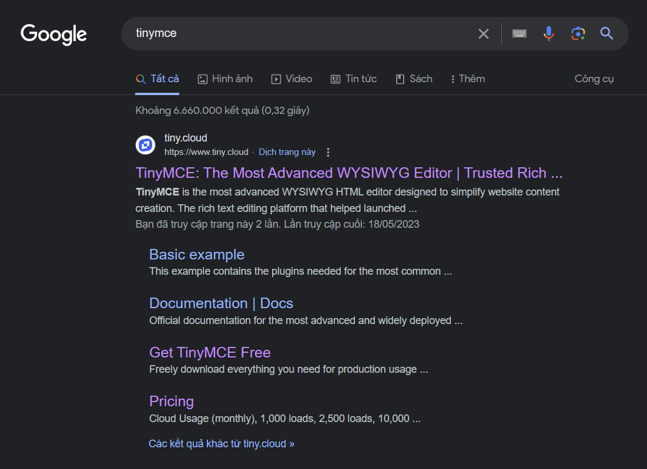

- Nhấn vào trang đầu tiên

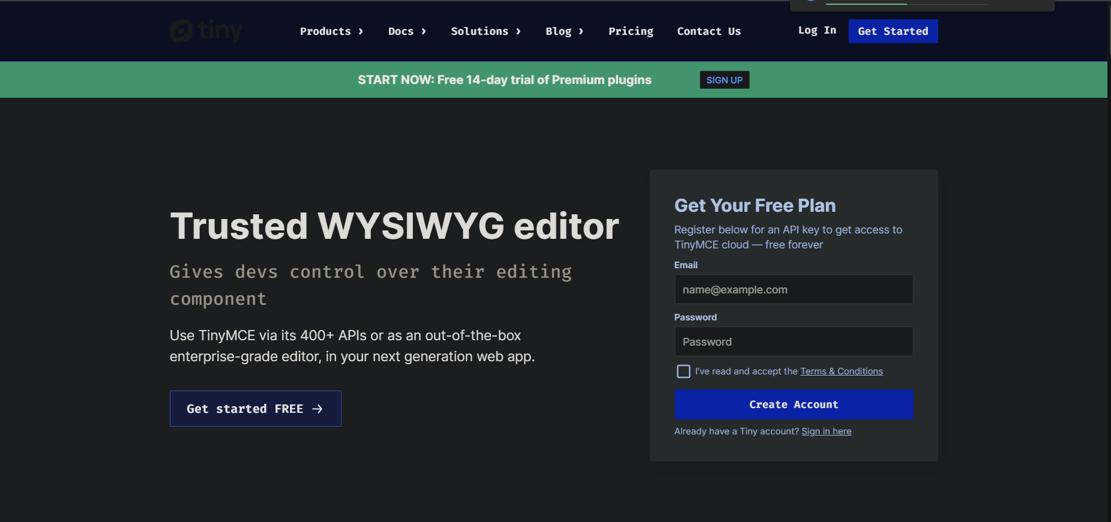

- Chọn Prodects 🡪 Download

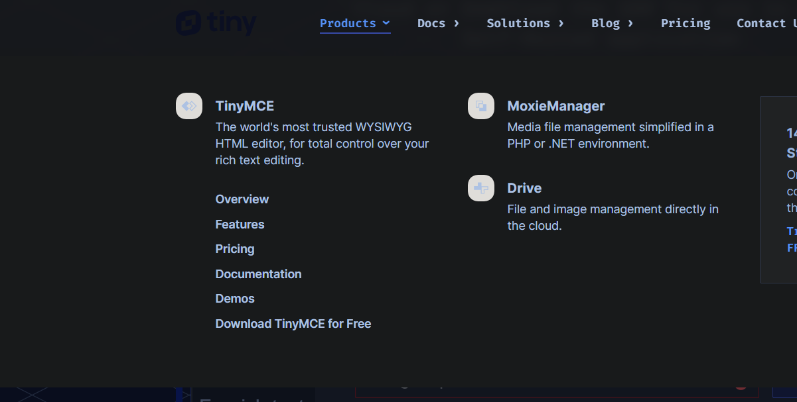

- Chọn vào đây để tải



- Sau đó giải nén file vừa tải về và copy file vào thư mục gốc Website

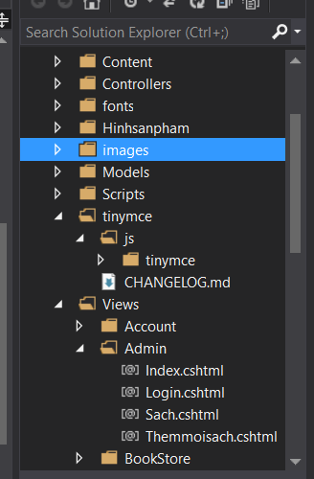

- Thêm đường dẫn vào và chỉnh sửa view Themmoisach()

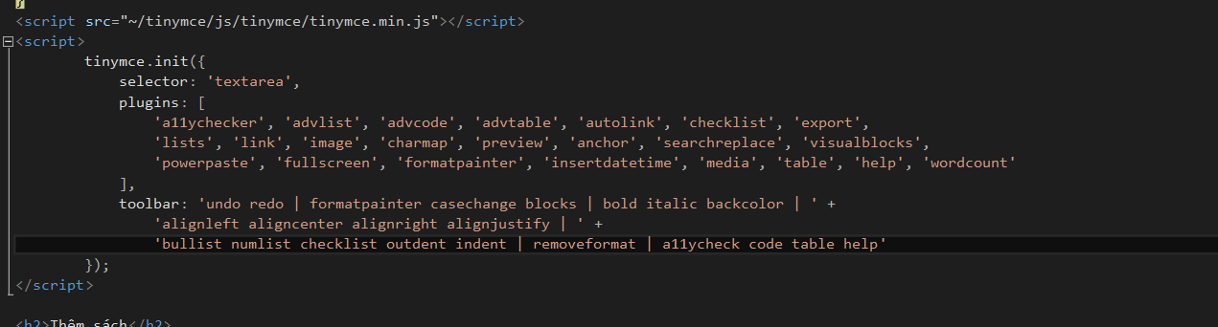

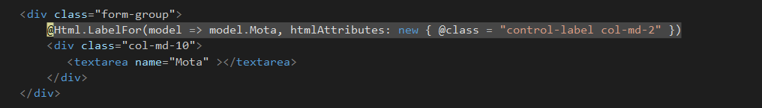

- Kết quả

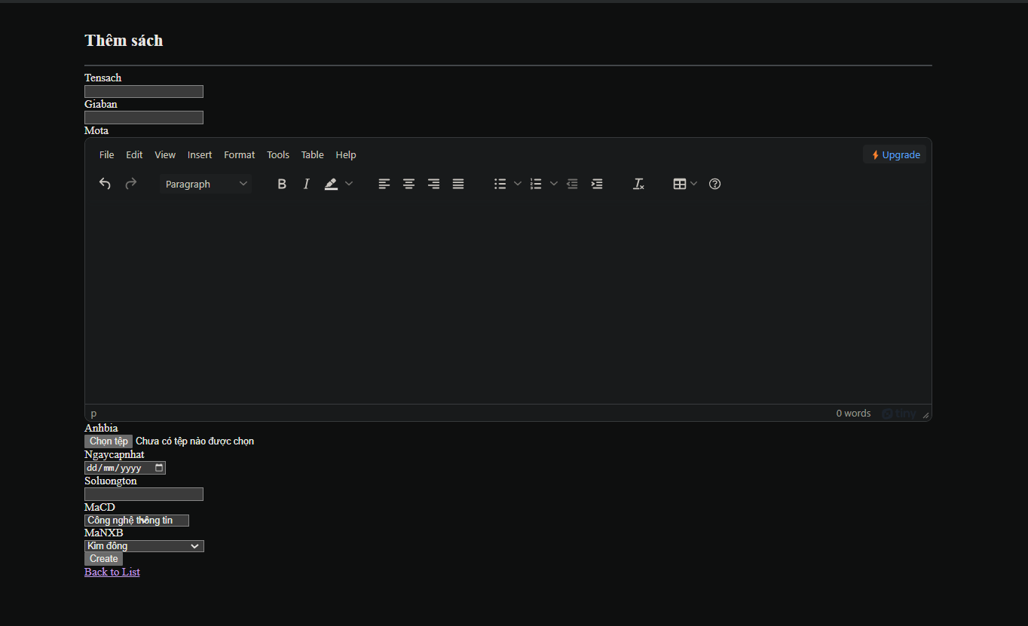

- Tạo thêm Chitietsach()

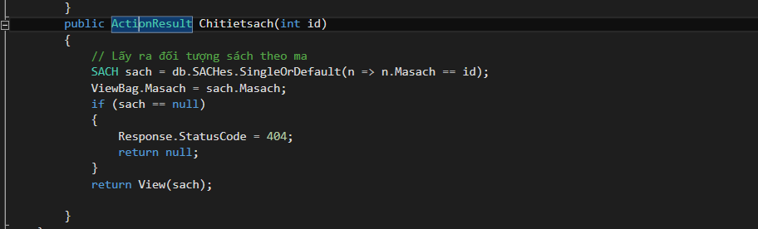

- Tạo view

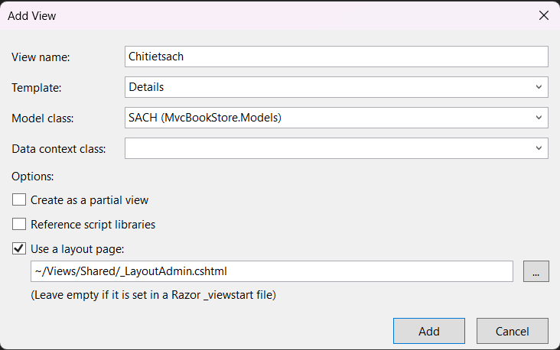

- Sau khi nhấn add xuất hiện

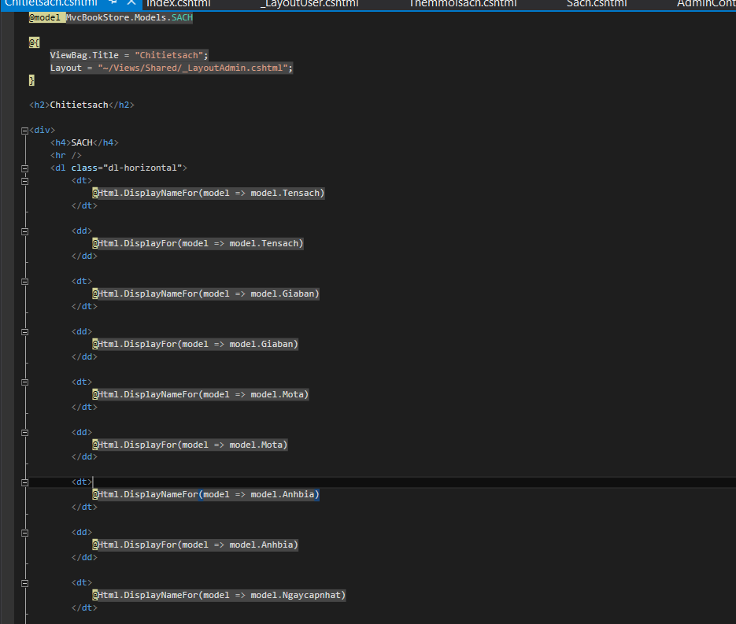

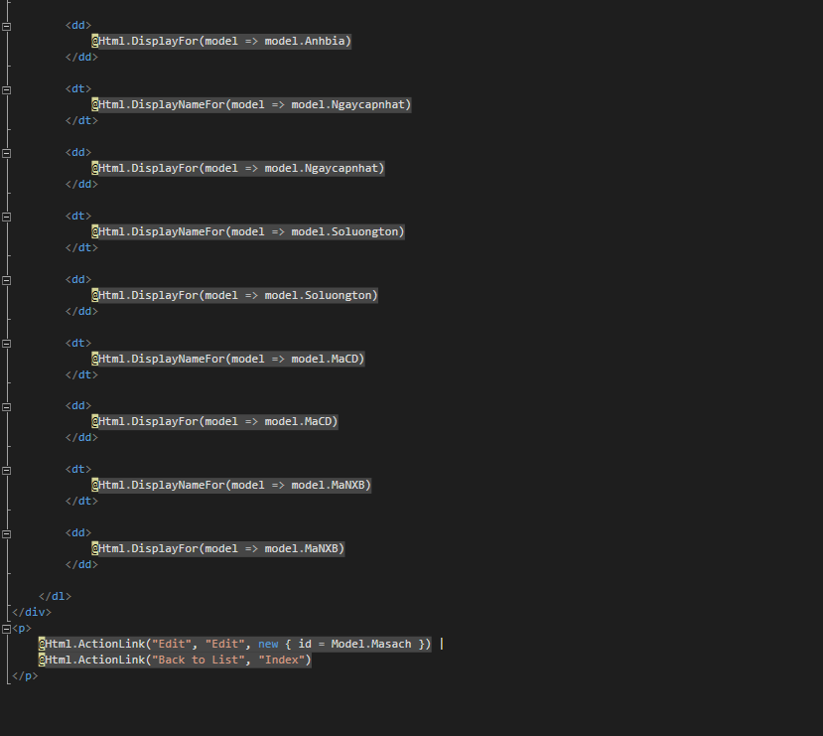

- Chạy và kết quả

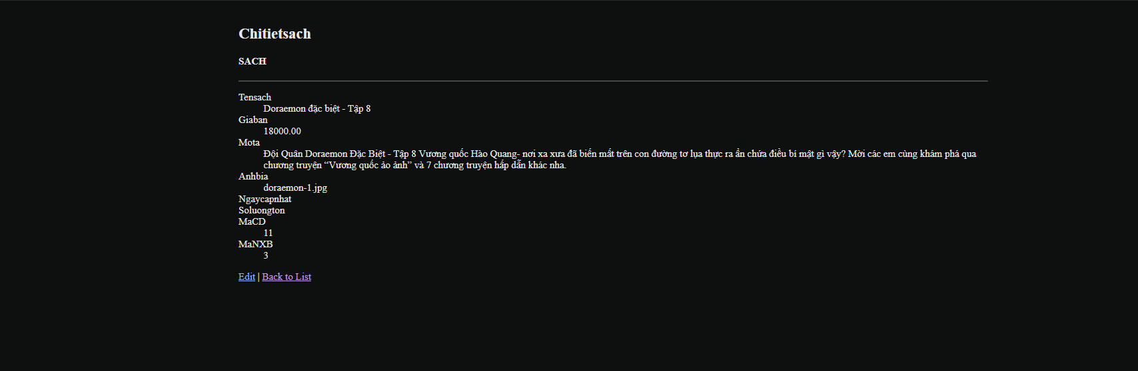

- Cập nhật lại trang chi tiết sách

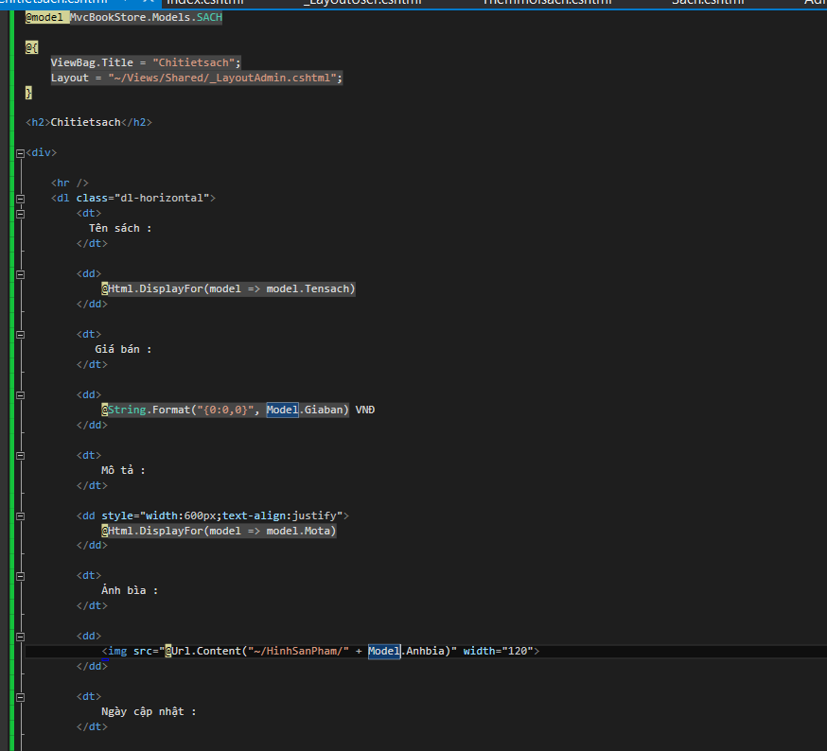

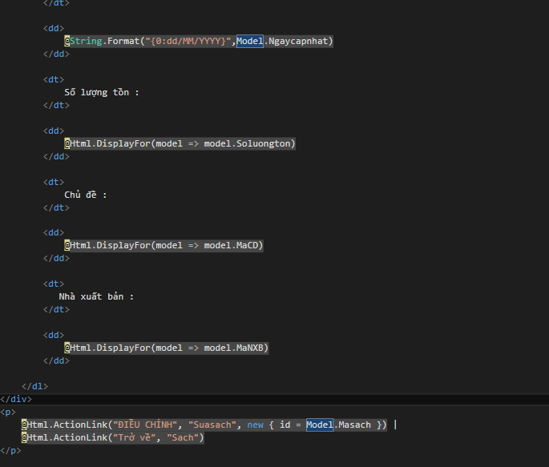

- Tạo thêm Xoasach()

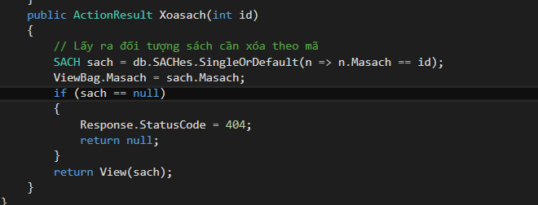

- Tạo view

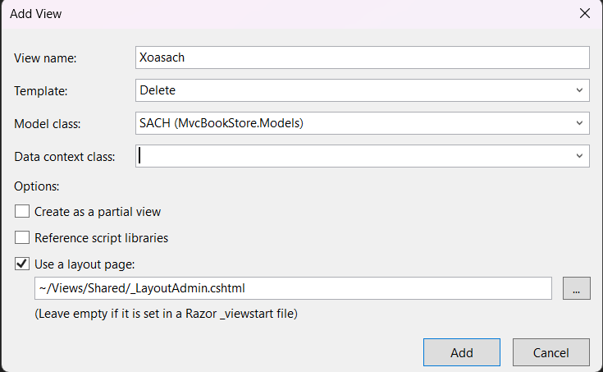

- Chỉnh sửa trang view

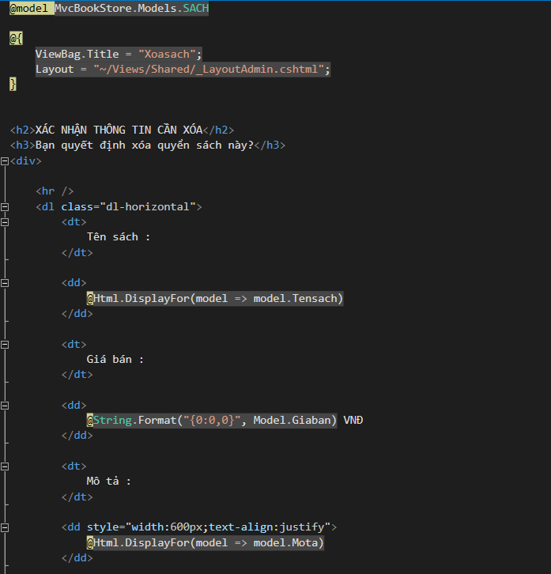

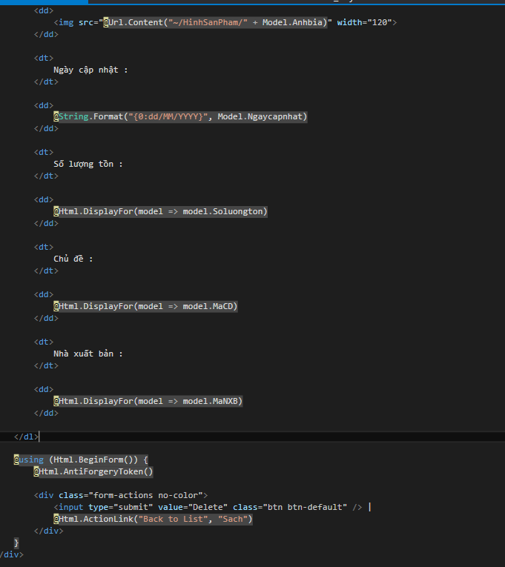

- Chạy và kết quả

- Tạo thêm Suasach()

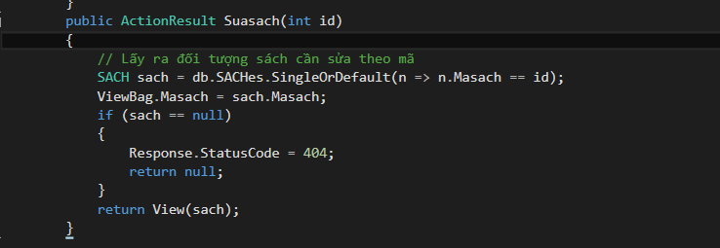

- Tạo view()

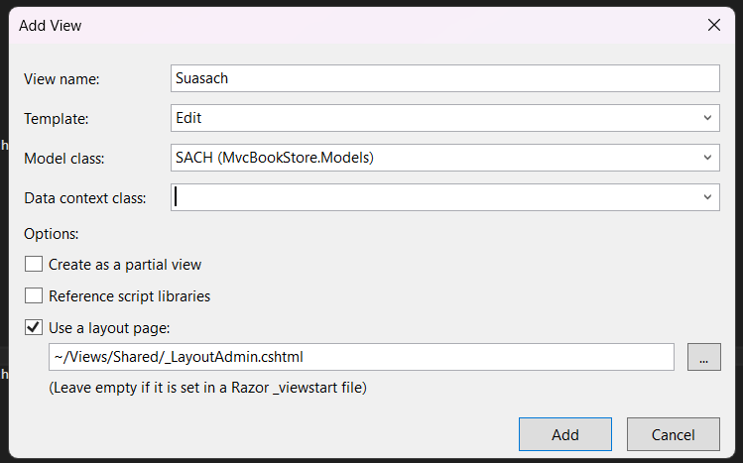

- Chỉnh sửa view

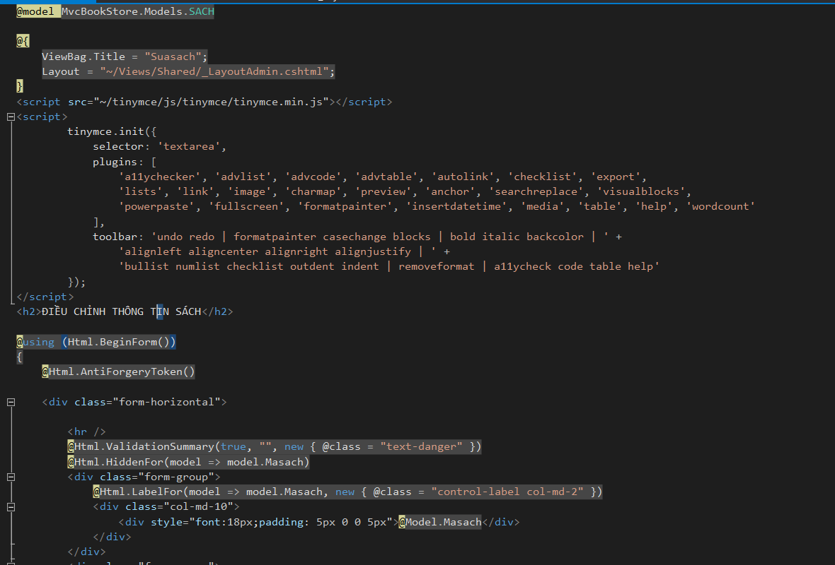

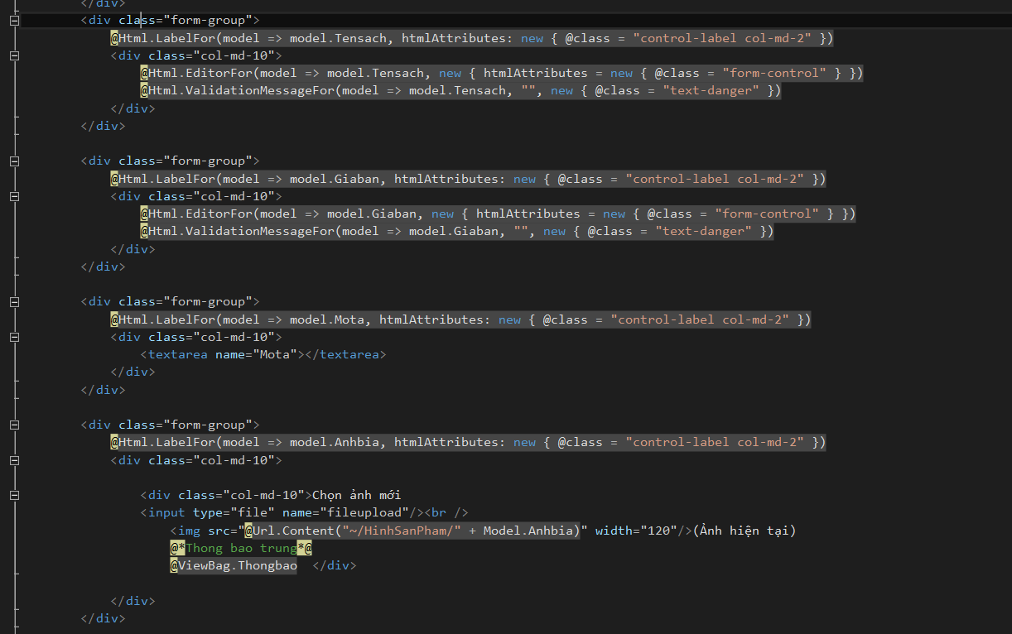

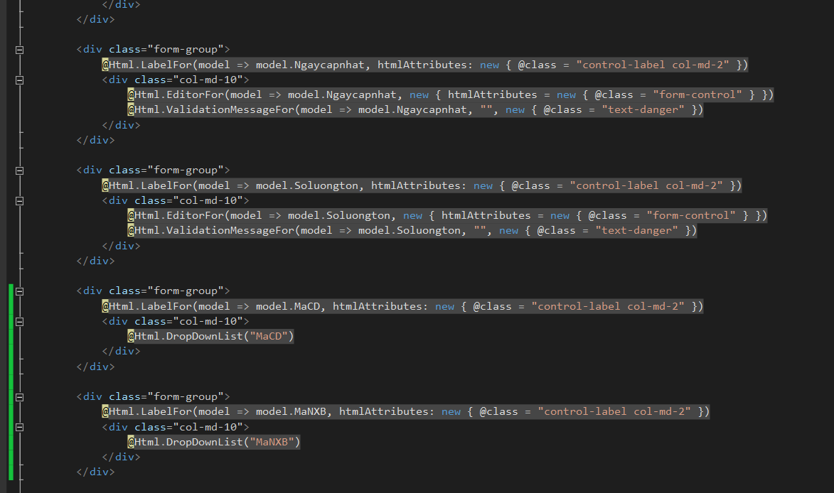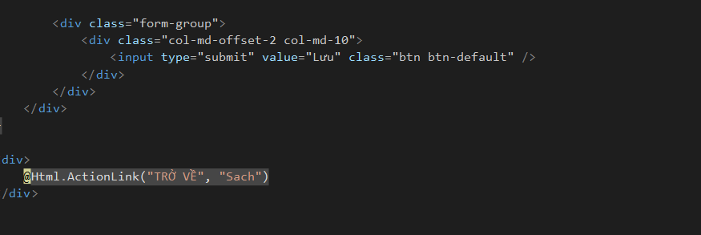

- Chạy và kết quả

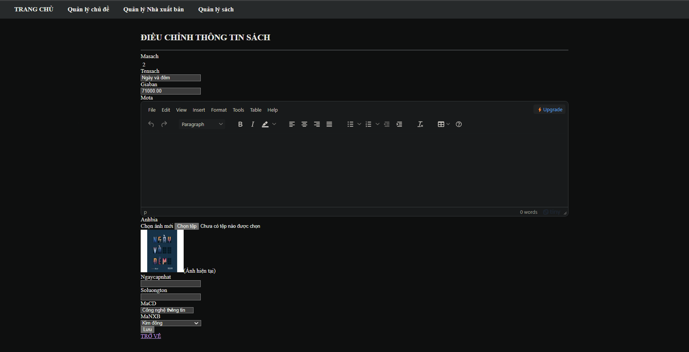

- Tạo thêm HttpPost Suasach()

